**UNIVERSIDAD NACIONAL DE LOJA**

**FACULTAD DE LA ENERGÍA, LAS INDUSTRIAS Y LOS RECURSOS NATURALES NO RENOVABLES**

**CARRERA DE INGENIERÍA EN SISTEMAS/COMPUTACIÓN**

Deep Learning para el pre-diagnóstico de cáncer de piel de tipo melanoma.: SmartLab.

Línea de investigación: Software e IA

TRABAJO DE TITULACIÓN DE GRADO PREVIO A LA OBTENCIÓN DEL TÍTULO DE INGENIERO EN SISTEMAS

**AUTOR:**

Bryan Alberto Requenes Troya.

Carlos Alejandro Villavicencio Torres.

**DIRECTOR:**

Ing. Pablo F. Ordoñez-Ordoñez, Mg. Sc.

LOJA – ECUADOR

2022

**Certificación del Director**

El cuerpo del texto: Tipo de letra: Arial, estilo: normal, tamaño 11, alineación: justificado y espacio entre líneas: 1.5 de espacio.

**Autoría**

El cuerpo del texto: Tipo de letra: Arial, estilo: normal, tamaño 11, alineación: justificado y espacio entre líneas: 1.5 de espacio.

**Agradecimiento**

El cuerpo del texto: Tipo de letra: Arial, estilo: normal, tamaño 11, alineación: justificado y espacio entre líneas: 1.5 de espacio.

**Dedicatoria**

El cuerpo del texto: Tipo de letra: Arial, estilo: normal, tamaño 11, alineación: justificado y espacio entre líneas: 1.5 de espacio.

**Cesión de Derechos**

El cuerpo del texto: Tipo de letra: Arial, estilo: normal, tamaño 11, alineación: justificado y espacio entre líneas: 1.5 de espacio.

# Título

**“Deep Learning para el pre-diagnóstico de cáncer de piel de tipo melanoma.: SmartLab”**

# Resumen

El cuidado de la piel para él ser humano hoy en día, es algo primordial ya que el cáncer de piel es una de enfermedades que ocupan los puestos principales en estadísticas de los tipos de cáncer que afectan a las personas, y es de suma importancia una prevención y un diagnóstico oportuno para evitar que los posibles síntomas conlleven a la muerte de las personas. Para ello es necesario conocer los tipos de cáncer de piel como son: Carcinoma basocelular, Carcinoma espinocelular o epidermoide, Melanoma maligno, Adenocarcinoma de glándulas sebáceas, Sarcomas y linfomas, además las partes del cuerpo donde es más habitual que se desarrollen son: pecho, espalda, piernas, orejas, cuello, brazos, cabeza, abdomen y rostro. Siendo los principales factores de riesgo la edad, raza, la exposición prolongada sin protección al sol y cámaras de bronceados. Debido a esto se plantea la utilización de un modelo basado en Deep Learning para realizar un sistema informático el cual permita determinar un pre-diagnóstico que sea rápido, confiable y capaz de brindar una segunda opinión a los médicos especialistas en cuidados de la piel de la ciudad de Loja.

**Abstract**

Resumen en inglés

Índice

1. Título 7

2. Resumen 8

3. Introducción 13

4. Marco Teórico 14

4.1. Cáncer de Piel 14

4.1.1. Melanoma 14

4.1.1.1. Factores de riesgo para el Melanoma 15

4.1.2. Procedimientos dermatológicos para el diagnóstico del melanoma 15

4.1.2.1. Método ABCDE. 15

4.1.2.2. Biopsia de piel. 16

4.1.2.3. Dermatoscopia o epiluminiscencia 16

4.2. Inteligencia Artificial 17

4.2.1. Deep Learning 17

4.2.2. Notación BPMN 2.0 17

4.2.3. Elementos BMPN 18

4.3. Metodología BPM: RAD 21

4.4. Lenguaje Unificado de Modelado (UML) 22

4.4.1. Notación Básica del Lenguaje Unificado de Modelado 22

4.5. Framework web: Django 23

4.6. PostgresSQL 23

4.7. Marco de Trabajo SCRUM 24

4.7.1. Principios 24

4.7.2. Eventos Scrum 24

4.7.3. Artefactos Scrum 25

4.8. Comparativa de Metodologías de desarrollo de Software 25

4.8.1. Metodología de Desarrollo XP 26

4.9. Trabajos Relacionados 27

5. Materiales y Métodos 29

5.1. Contexto 29

5.2. Proceso 29

5.3. Recursos 30

5.3.1. Recursos Científicos: 30

5.3.2. Recursos Técnicos: 31

5.4. Participantes 31

6. Resultados 32

6.1. OBJETIVO 1: Especificación del proceso actual referente al seguimiento y control de grupos, investigadores y productos mediante el modelado BPMN 32

6.1.1. Estadística del Proceso Actual 32

6.1.2. Proceso actual referente al seguimiento y control de grupos, investigadores y productos mediante el modelado BPMN 35

6.1.3. Modelización Lógica 35

6.1.4. Diseño Preliminar 42

6.1.5. Diseño Final 44

6.1.6. Redacción del documento de Especificación de Requerimientos 45

6.2. OBJETIVO 2: Desarrollar una aplicación para la gestión del seguimiento y control de grupos, investigadores y productos usando el framework Django y la metodología XP 49

6.2.1. Planificación 49

6.2.2. Diseño 50

6.2.3. Codificación 58

6.2.4. Pruebas 61

6.3. OJETIVO 3: Evaluar el sistema web en un Ambiente Controlado. 62

6.3.1. Documentar el proceso de Pruebas Generado en base a la planificación del Departamento de Tecnologías de Información 63

7. Discusión 67

7.1. Desarrollo de la Propuesta Alternativa 67

7.1.1. Objetivo 1: Especificación del proceso actual referente al seguimiento y control de grupos, investigadores y productos mediante el modelado BPMN 67

7.1.2. Objetivo 2: Desarrollar una aplicación para la gestión del seguimiento y control de grupos, investigadores y productos usando el framework Django y la Metodología XP 67

7.2. Valoración técnica económica Ambiental 68

7.2.1. Valoración Técnica 68

7.2.2. Valoración Económica 68

7.2.3. Valoración Ambiental 69

8. Conclusiones 71

9. Recomendaciones 72

10. Bibliografía 73

11. Anexos 74

11.1. Anexo 1: Revisión de Trabajos Relacionados mediante el criterio de búsqueda 74

11.2. Anexo 2: Certificado de uso de Tecnologías y Metodologías para el desarrollo del TT 77

11.3. Anexo 3: Modelo de entrevista para definir el proceso actual del seguimiento y control de Grupos Investigadores y productos de la UNL 78

11.4. Anexo 4: Informe de Gestión de Investigación DI-UNL 79

11.5. Anexo 5: Esquema para la presentación de proyectos de investigación en la convocatoria 2021 de la Universidad Nacional de Loja. 79

11.6. Anexo 6: Matriz de Revisión por Pares de proyecto de Investigación convocatoria 2021 79

11.7. Anexo 7: Informe de Asignación de Puntajes para la propuesta de proyecto de investigación 79

11.8. Anexo 8: Modelo acta de selección proyectos, convocatoria 20 21 para su ejecución en el periodo 2021-2023 79

11.9. Anexo 9: Formato para el Seguimiento de Proyecto de Investigación 80

11.10. Anexo 10: Formato de Informe de Evaluación de Proyecto de Investigación 80

11.11. Anexo 11: Modelo de Informe técnico final de Proyectos de Investigación 80

11.12. Anexo 12: Modelo de Acta de cierre de Proyecto de Investigación 80

11.13. Anexo 13: Reglamento de Régimen Académico de la UNL 80

11.14. Anexo 14: Bases para la convocatoria a concurso de proyectos de investigación con recursos institucionales para el periodo octubre de 2021 a septiembre de 2023 80

11.15. Anexo 15: Documento de especificación de Requerimientos 81

11.16. Anexo 16: Entrevista dirigida al Ingeniero Max Encalada Córdova director del área de investigación con la finalidad de identificar el proceso actual referente al seguimiento y control de grupos investigadores y productos del área de investigación de la UNL 81

11.17. Anexo 17: Entrevista dirigida a la Ingeniera Paulina Zúñiga técnica encargada en el seguimiento de proyectos de investigación de la UNL 81

11.18. Anexo 18: Documento Arquitectónico 81

11.19. Anexo 19: Certificado de Tecnologías para el Desarrollo e implementación del TT por parte del Departamento de Tecnologías de la Información de la UNL 81

11.20. Anexo 20: Diagrama de Actividades 81

11.21. Anexo 21: Acuerdo de Confidencialidad de NO divulgación de Información 82

# Introducción

El Melanoma Maligno se presenta como el tipo más peligroso de cáncer de piel, misma que es originada en los melanocitos, que son células del neuroectodermo localizadas en las capas basales de la piel, anexos y algunas membranas mucosas, produciendo una neoformación cutánea pigmentada, plana o exofítica, curable durante la etapa inicial pero que sin tratamiento es de rápido avance, pudiendo provocar metástasis linfáticas y hematógenas que provocan alta mortalidad.

Los datos presentados en 2017 por la Sociedad de Lucha Contra el Cáncer (SOLCA), las ciudades donde tienen la mayor cantidad de casos de cáncer de piel se encuentran en la Sierra, centrándose en tres Quito, Cuenca y Loja. Teniendo en cuenta su situación geográfica, lo que provoca mayor exposición a las radiaciones ultravioletas, siendo esta la principal causa de contraer la enfermedad, la tasa de incidencia de contraerla es 35,8 % para hombres y de 31,2% para mujeres, por cada 100.000 habitantes.

La mayoría de los melanomas pueden diagnosticarse clínicamente con un examen cuidadoso y detallado; para esto se necesita un excelente sitio para realizar el examen, ya que debe permitir una buena iluminación y garantizar un examen con lupas y dermatoscopio. Los cambios más sugestivos de una lesión sospechosa de melanoma son los que se presentan en un periodo de meses; cuando estos cambios se presentan en días o semanas hacen pensar más en condiciones inflamatorias. Los cambios iniciales comúnmente observados son el aumento en el tamaño de la lesión y los cambios de color que ocurren en 70% de los pacientes.

Expertos sostienen que se debe educar a la población para identificar a tiempo la enfermedad, esto se debe a que el melanoma no es el cáncer de piel más común, conforma solo el 1\% de los cánceres de piel. De la misma forma la Dr. Hipatia Villavicencio, doctora especialista en la dermatología, mediante una entrevista personal (ANEXO I) expresa que, no existe un estudio el cual haya determinado la frecuencia en la que se presenta esta enfermedad, sin embargo, es importante saber que es uno de los cánceres de piel más agresivos y de frecuencia baja.

El uso de sistemas de diagnóstico asistido por computadora para la detección del cáncer de piel ha aumentado durante la última década. En los últimos años, los modelos de aprendizaje profundo han ido obteniendo resultados notables en diferentes tareas de análisis de imágenes médicas.

Las redes neuronales convolucionales se han convertido en la arquitectura líder para la mayoría de las tareas de reconocimiento de imagen, clasificación y detección, debido a esto, la implementación de una red neuronal convolucional requiere de un gran volumen de imágenes para lograr altas tasas de precisión, una cantidad insuficiente de imágenes de cáncer de piel representa un desafío adicional en la detección de las lesiones cutáneas. Sin embargo, el progreso de las investigaciones en la aplicación de redes neuronales para la detección de cáncer de piel, se debe en gran parte a la publicación del conjunto de datos de International Skin Imaging Collaboration (ISIC) , que proporciona un gran conjunto de datos sobre el cáncer de piel a la comunidad de la investigación.

# Marco Teórico

En el presente trabajo se propone un algoritmo para la detección de patrones en el cáncer de tipo melanoma. Para esto, se hace uso de los conceptos propios de la dermatología para detección de este tipo de cáncer. Además, se utilizan métodos propios de la ingeniería como el procesamiento de imágenes y el aprendizaje supervisado para obtener una clasificación final, en esta sección se presentan algunos de los conceptos utilizados que permitan una mayor comprensión del tema.

## Cáncer de Piel

Se define al cáncer de piel como la aparición de células anómalas de la piel lo cual es provocado por el agrupamiento de alteraciones genéticas. Con el pasar del tiempo esta enfermedad ha venido tomando mayor relevancia, debido a el avance de la tecnología en la medicina se ha logrado una mejora en la detección de esta enfermedad por lo que se presenta un incremento importante a nivel mundial. Entre los factores que más influyen podemos encontrar: Factores ambientales y constitucionales. Los factores constitucionales (genotipo y fenotipo) por ejemplo, historia familiar, tipo de piel, color del cabello, entre otros. El factor ambiental es de mayor importancia para el desarrollo de esta enfermedad, ya que son provocados por componentes químicos o físicos que afectan a los seres vivos como lo es la exposición a rayos UV (RUV), ya sea provenientes del sol o de cámaras de bronceado [1].

Este cáncer se divide en dos tipos; el melanoma que se origina por los melanocitos y el no melanoma que se origina de las células derivadas de la epidermis, donde podemos encontrar el carcinoma basocelular (CBC) y el epidermoide (CE). Es de suma importancia tener conocimiento de los diversos factores de riesgo, cómo diagnosticarlos, diferenciarlos y prevenirlos, para poder ofrecer un adecuado tratamiento en las personas que lo padecen y mitigar el aumento de casos en los próximos años [2].

### Melanoma

El melanoma o también conocido como melanoma maligno es uno de los tumores de piel más frecuentes y a su vez la forma más grave de cáncer de piel. Se lo encuentra con mayor frecuencia en personas de edad avanzada. Dependiendo de la etapa en que se encuentra la enfermedad al momento de realizar el diagnostico el porcentaje de supervivencia del paciente puede aumentar o disminuir. Los melanomas en su mayoría son detectados por sus propios pacientes, ya que muchos de estos se apreciar a simple vista, la intervención por parte del médico se asocia a estudios más tempranos y curables[3].

El melanoma cutáneo que se originado por los melanocitos, los cuales son productores de melanina, mismo que se encarga de generar un pigmento que oscurece el color de la piel y ofrece protección de los rayos ultra violeta (UV), es por este motivo que la mayoría de los melanomas se produce en personas las cuales tienen su piel expuesta a el sol, ya sea de manera constante (marineros, trabajadores en el campo, etc.) o intermitente (playa, piscina, cabinas de rayos UVA, etc.). Normalmente los melanocitos se encargan de controlar su propia proliferación, pero el exceso de exposición a los rayos UV puede llegar a producir daños los cuales sobrepasan la capacidad de los melanocitos de repararlos, debido a esto se producen mutaciones, provocando el descontrol sobre la proliferación. Si el sistema inmune no detecta y destruye a estas células que crecen sin control, se produce un melanoma [2].

### Factores de riesgo para el Melanoma

Exposición a la luz ultravioleta (UV): La exposición a los rayos UV es el factor de riesgo principal para el desarrollo de la mayoría de los melanomas. Las lámparas solares y las cámaras bronceadoras también son causantes ya que emiten radiación ultravioleta artificial. Dicho motivo los cataloga como el principal factor de riesgo para contraer los diferentes canceres de piel, provocando una afectación al ADN de los genes que controlan el crecimiento de las células de la piel dando como resultado la adquisición del melanoma [4].

Lunares atípicos: Son conocidos también como nevos displásicos, suelen ser ligeramente similares a los lunares normales, aunque se diferencian por ser más grandes que otros lunares, y presentan una forma o color anormal. Los lunares pueden presentarse en la piel expuesta a la luz solar, también se presenta en la piel que por lo general está cubierta, como puede ser en los glúteos o el cuero cabelludo [5].

Antecedente familiar: Aproximadamente 10% de todas las personas desarrollan el melanoma, si un familiar primer grado, ya sea padre, madre, hermano/a o hijo/a ha sido posesor de esta enfermedad [6].

### Procedimientos dermatológicos para el diagnóstico del melanoma

### Método ABCDE.

Uno de los métodos más utilizados por los dermatólogos es el método del ABCD cuyo acrónimo se refiere a los cuatro criterios utilizados en el diagnóstico clínico.

* A = Asimetría, Si al dividir el lunar en 2 ejes, y evaluarlo según su color, forma y estructura se evidencia que no existe asimetría se da un puntaje de 0, pero si existe asimetría en un eje o en ambos el puntaje es de 1 o 2, respectivamente.
* B = Bordes irregulares o mal definidos, Se divide la lesión en 8 partes aproximadamente iguales, y se obtiene un puntaje de 1 cada vez que existe una terminación brusca del borde para un puntaje máximo de 8.
* C = Color heterogéneo, Si hay presencia de más de un color en el lunar, estos pueden ser blanco, café claro u oscuro, azul, rojo o negro, se obtiene un punto por cada color para un total de 6 puntos en caso de tener presencia de los seis colores mencionados.
* D = Diámetro mayor a 6 mm, Si el diámetro es mayor a 6 mm obtiene un puntaje de 1, sin embargo, hay evidencia de melanomas que tienen un diámetro menos por lo cual actualmente se usa más para esta parte la evaluación de estructuras dermatoscopias, conformadas por retículo pigmentado, puntos, glóbulo, entre otras.
* E = Evolución, cualquier cambio en el tamaño, forma, color o la aparición de algún signo como sangrado, ulceración o la referencia de dolor o prurito deben ser considerados signos de alerta.

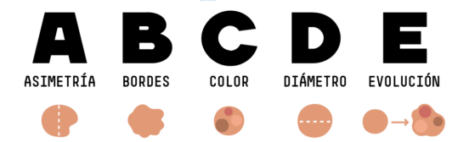

**FIGURA 1: Método ABCDE para diagnosticar el melanoma**.

### Biopsia de piel.

Esta técnica de diagnóstico, es realizada por dermatólogos con la ayuda de un bisturí, el cual es una herramienta precisa para la extracción del tejido. Si bien es un procedimiento que para los especialistas no resulta de mucha dificultad, es importante llevar una planificación de todo el procedimiento. Para seleccionar una lesión a biopsia, se toma en cuenta algunas consideraciones que ayudan a facilitar la adecuada interpretación histopatológica posterior. Se debe escoger la lesión primaria, no tratada previamente, y con poco tiempo de evolución, es decir la más nueva, evitando las zonas con lesiones secundarias, como excoriaciones. A veces es recomendable diferir la biopsia hasta que se presente con lesiones primarias nuevamente [7].

### Dermatoscopia o epiluminiscencia

Este procedimiento es aplicado por dermatólogos experimentados con el fin de valorar las lesiones dérmicas, pero sobre todo con este método se observan dos criterios mayores como son: vasos gruesos con ramificaciones y pigmentación azul-gris, que junto con la valoración clínica se aumenta la especificidad del diagnóstico del melanoma. A demás de ser una técnica sencilla, de costo bajo y no invasiva que permite la visualización de características morfológicas del melanoma, es una de las más eficaces disminuyendo el número de biopsias innecesarias [8].

## Inteligencia Artificial

A es la capacidad de las máquinas para usar algoritmos, aprender de los datos y utilizar lo aprendido en la toma de decisiones tal y como lo haría un ser humano. Sin embargo, a diferencia de las personas, los dispositivos basados en IA no tienen la necesidad de descansar y los volúmenes de datos de información que analizan a la vez puede ser muy elevado, de la misma manera, el margen de error es insignificante en las máquinas que realizan las mismas tareas que sus contrapartes humanas.

Es de gran importancia la idea de que los ordenadores o sistemas informáticos tengan la capacidad de aprender cómo tomar decisiones y algo de lo cual tenemos que ser muy conscientes, debido a que este tipo de tecnología se está desarrollando a gran paso con el pasar de los días.  En base a estas capacidades, los sistemas de IA hoy en día son capaces de realizar muchas de las tareas que estaban reservadas para el ser humano. Tecnologías basadas en IA ya son utilizadas para que los humanos puedan beneficiarse de significativas mejoras y disfrutar de una alta eficiencia en gran parte de los ámbitos de la vida. Por otro lado, el abrumador crecimiento de la IA también nos obliga a estar pendientes de prevenir y analizar las posibles desventajas directas o indirectas que pueda generar la proliferación de la IA[9]. La Notación de Modelado de Procesos es el estándar internacional más aceptado para definir, modelar y compartir procesos de negocios. Su enfoque se centra en los procesos para mejorar el rendimiento combinando las tecnologías de la información con metodologías de proceso y gobierno [3].

### Deep Learning

El aprendizaje profundo (Deep Learning) define un conjunto de técnicas de la Inteligencia Artificial (AI) que consiste en una técnica de aprendizaje automático que enseña a los ordenadores lo que normalmente realizan las personas: aprender experiencia. Los modelos de Deep Learning se entrenan mediante un amplio conjunto de datos etiquetados y arquitecturas de redes neuronales o Neural Networks (NN) formadas por distintas capas, pudiendo obtener resultados con una precisión que incluso supere el rendimiento humano. Estas capas se organizan en una jerarquía de creciente complejidad y abstracción, de forma que el nivel inicial de la red aprende conceptos simples, el siguiente nivel adquiere esta información sencilla, la combina, lo cual compone una información algo un poco más compleja y continua en el tercer nivel, y así sucesivamente. Las redes neuronales se basan en los sistemas nerviosos biológicos y, por ende, están constituidas por un conjunto de unidades llamadas neuronas o nodos conectados unos con otros. Las neuronas reciben señales conocidas como inputs de otras neuronas y en función de las señales recibidas, una neurona envía a su vez una señal a otras neuronas [10].

### Redes neuronales artificiales

Es una colección de procesadores de señales simples interconectados que emulan el procesamiento biológico de los seres vivos. Una red neuronal es representada como un grafo direccionado, en el cual los nodos representan los elementos procesados, los vértices representan el flujo normal de la información.[11]

### MobileNet.

MobileNet se basa en circunvoluciones separables en profundidad que constan de dos capas centrales en el interior: circunvoluciones en profundidad y circunvoluciones en puntos. La convolución en profundidad es el paso de filtrar la entrada sin crear nuevas características. Así, se combinó el proceso de generación de nuevas características, denominado convolución pointwise [12]. Finalmente, la combinación de dos capas se denominó convolución separable en profundidad. Este modelo usa convoluciones en profundidad para aplicar un solo filtro por cada canal de entrada, y luego usó convolución 1x1 (en puntos) para crear una combinación lineal de salida desde la capa en profundidad. La normalización por lotes (BN) y la unidad lineal rectificada (ReLU) se utilizaron después de cada convolución. La Figura 2. muestra el paso de la convolución en profundidad y en punto.

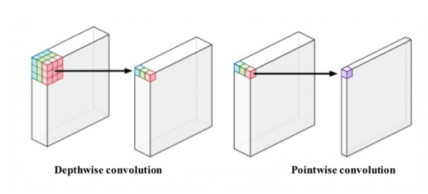

**FIGURA 2 El paso de la convolución separable en profundidad. Fuente [12]**

## Métricas para evaluación de algoritmos de IA.

## Accuracy

Este es el porcentaje del número total de predicciones correctas. En otras palabras, su valor indica qué tan cerca está el resultado de la medición del valor real [13]. Desde un punto de vista estadístico, la precisión se refiere al sesgo de estimación. Es la proporción de verdaderos positivos y verdaderos negativos dividida por el número total de casos examinados (verdaderos positivos, falsos positivos, verdaderos negativos y falsos negativos) y se define como:

**Ecuación 1.**

$$Accuracy=\frac{(VP+VN)}{VP+FP+VN+FN}$$

Donde:

VP=Verdaderos positivos

FP=Falsos positivos

VN=Verdaderos Negativos

FN=Falsos Negativos

## Matriz de confusión

Es una herramienta utilizada en el campo de la IA, especialmente ML, para visualizar el rendimiento de los algoritmos, comúnmente conocidos como modelos. Cada columna de la matriz representa el número predicho de cada clase y cada fila representa una instancia de la clase real. En pocas palabras, la matriz de confusión nos permite observar qué tipo de éxitos y fracasos tiene el modelo al procesar la entrada [13].

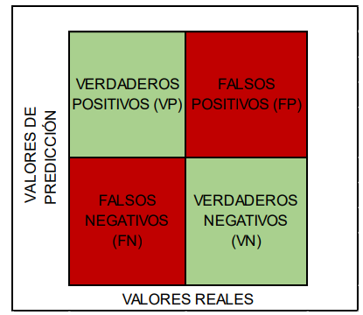

**FIGURA 3: Matriz de confusion. Fuente [14]**

## Inteligencia Artificial y la Medicina

El avance de la IA con el pasar de los años se vuelve más relevante dentro de muchos de los campos de nuestra vida cotidiana, uno de estos es la medicina a la cual se está incorporando para mejorar la atención al paciente al acelerar los procesos y lograr una mayor precisión diagnóstica, dándose paso para brindar una mejor atención médica en general.

Existen hoy en día proyectos que han sido desarrollados para explorar las aplicaciones de la IA en muchas de las facetas de la medicina: prevención de enfermedades, diagnóstico, tratamiento, seguimiento de pacientes, etc. A continuación, se comentarán algunos de los ejemplos concretos en las diferentes áreas de aplicación sanitaria.

1. Prevención de enfermedades y diagnóstico precoz: Existen algoritmos informáticos que son capaces de contribuir a la prevención del cáncer de cérvix con alta precisión, ya sea a través de aplicación de software de machine learning en la identificación del virus del papiloma humano o de células con transformaciones oncogénicas. En numerosos estudios se están realizando para ofrecer un diagnóstico precoz a través del uso de este tipo de algoritmos en el cáncer de útero, cabeza y cuello, próstata o piel, ya sea mediante el uso de la aplicación o a la identificación de proteínas, a técnicas de imagen o a imágenes fotográficas identificando patrones de repetición.
2. Diagnóstico: Actualmente existen diferentes tipos de software que se pueden aplicar a diferentes grupos de enfermedades como MYCIN/MYCIN II para enfermedades infecciosas, CASNET para oftalmología, PIP para enfermedades renales o Al/RHEUM para enfermedades reumatológicas. La empresa FDNA a través de su software de reconocimiento facial Face2 Gene® es capaz de apoyar o sospechar el diagnóstico de más de 8.000 enfermedades raras, obtenidos de reciente ensayo clínico realizado en Japón con buenos resultados.
3. Tratamiento: Combinando diferentes aplicaciones tecnológicas como localización GPS, IA, sensores corporales en tejidos inteligentes o complementos de vestido podemos predecir comportamientos o actividades de personas mayores que viven solas pudiendo mejorar su autonomía.
4. Seguimiento, soporte y monitorización: Muchos asistentes robóticos dotados de sistemas de IA con aplicaciones en salud están desarrollándose en la actualidad fundamentalmente en funciones de información, comunicación y acompañamiento de personas. Como ejemplo citamos a Pillo el cual es un robot el cual fue creado para ser capaz de reconocer tanto la voz, rostro y además de servir indicando la medicina adecuada así mismo como la hora a la que debe ser consumida.

## Trabajos Relacionados con el objeto de Estudio.

Ecuador actualmente no se encuentra un proyecto o solución informática relacionada al prediagnóstico de cáncer de piel de tipo melanoma haciendo uso de Deep Learning. Por ende, Se realizo una búsqueda de artículos, donde existen proyectos que usen esta tecnología para brindar una segunda opinión a los médicos especialistas en cuidados de la piel, mismos que se extrajo las partes fundamentales del proyecto como son la base en la que han sido creado los modelos o el modelo en sí y el dataset utilizado para el entrenamiento del modelo. Para determinar Para ello se consideró las fuentes bibliográficas para realizar la búsqueda de artículos como son:

* ACM Digital Library
* IEEE Digital Library
* National Library of Medicine

ACM e IEEE son las principales bases de datos de investigación académica por lo que fueron las más idóneas donde se pudo realizar la búsqueda, además se consideró una base de datos que es considerada de las principales bibliotecas biomédicas y líder en la investigación informática sanitaria computacional.

**Tabla 1. Resultado de los artículos obtenidos en la búsqueda.**

|  |  |
| --- | --- |
| **Base de datos** | **Resultados** |
| ACM | 360 |
| IEEE | 253 |
| Nacional Library of Medicine | 156 |

De los artículos resultantes fueron organizados y analizados aplicando los criterios de selectividad con el fin de obtener los artículos que aporten al desarrollo del presente trabajo de titulación, se consideró a artículos publicados a partir del año 2019, artículos que presenten dataset y modelo de Deep Learning, además de artículos que estén redactados en inglés o español.

Los artículos filtrados fueron analizados a mayor detalle con la herramienta Mendeley, para seleccionar los que aporten relevancia a la investigación, Una vez culminado con una lectura detallada, el análisis resultante permitió seleccionar a 12 artículos y a partir de estos se elaboró comparativas para la obtención tanto del dataset como del modelo a entrenar. Esta búsqueda se ve reflejada y referenciada en la Tabla 2.

Los artículos filtrados fueron analizados a mayor detalle con la herramienta Mendeley, para seleccionar los que aporten relevancia a la investigación, Una vez culminado con una lectura detallada, el análisis resultante permitió seleccionar a 12 artículos y a partir de estos se elaboró comparativas para la obtención tanto del dataset como del modelo a entrenar. Esta búsqueda se ve reflejada y referenciada en la Tabla 2.

**Tabla 2. Trabajos relacionados con el tema de estudio**.

|  |  |  |  |  |
| --- | --- | --- | --- | --- |
| **Nro** | **Estudios Seleccionados** | **Ref** | **Modelo Basado en:** | **Dataset** |
| TR01 | Deep Convolutional Neural Network (DCNN) for Skin Cancer Classification | [14] | VGG16, VGG19 | https://www.kaggle.com/datasets/kmader/skin-cancer-mnist-ham10000 |
| TR02 | Lesion Attributes Segmentation for Melanoma Detection with Multi-Task U-Net | [15] | multi-task U-Net model | https://challenge.isic-archive.com/data/ |
| TR03 | Melanoma Segmentation and Classification in Clinical Images Using Deep Learning | [16] | Fully Convolutional Neural Network (FCN) | https://challenge.isic-archive.com/data/ |
| TR04 | Skin Cancer Detection and Classification for Moles Using K-Nearest Neighbor Algorithm | [17] | K-Nearest Neighbor Algorithm | https://www.isic-archive.com/ |
| TR05 | Melanoma Cancer Classification Using ResNet with Data Augmentation | [18] | Red Neural Convolucional (CNN), ResNet | https://challenge.isic-archive.com/data/ |
| TR06 | Classification of Melanoma (Skin Cancer) using Convolutional Neural Network | [19] | Red Neural Convolucional (CNN) | https://challenge.isic-archive.com/data/ |
| TR07 | Detection Of Skin Cancer Using Neural Architecture Search with Model Quantization | [20] | VGG19 | https://dataverse.harvard.edu/dataset.xhtml?persistentId=doi:10.7910/DVN/DBW86T |
| TR08 | Skin cancer detection by deep learning and sound analysis algorithms: A prospective clinical study of an elementary dermoscope | [21] | DL algorithms | https://www.isic-archive.com/ |
| TR09 | Dermatologist Level Dermoscopy Skin Cancer Classification Using Different Deep Learning Convolutional Neural Networks Algorithms | [22] | DenseNet 201 | https://dataverse.harvard.edu/dataset.xhtml?persistentId=doi:10.7910/DVN/DBW86T |
| TR10 | Skin Cancer Detection Using Convolutional Neural Network | [23] | Red Neural Convolucional (CNN) | https://www.isic-archive.com/ |
| TR11 | Latent Melanoma Skin Cancer Image Classification by using Depthwise Separable CNN | [24] | ResNet 50 | https://www.isic-archive.com/ |
| TR12 | Development of Mobile Skin Cancer Detection using Faster R-CNN and MobileNet v2 Model | [25] | MobileNet | https://www.isic-archive.com/ |

# Metodología

Para el desarrollo del presente Trabajo de Titulación se enfocará en procesos de investigación e intervención, la formulación del problema de investigación se realizó mediante la investigación exploratoria, mientras que la investigación descriptiva permitió realizar un análisis de la información recogida, la cual ha sido manejada para el cumplimiento de los objetivos propuestos. Así mismo se utilizaron diversos métodos y técnicas que permite un enfoque de desarrollo organizativo. Es importante señalar que la aplicación de la metodología XP en conjunto con técnicas de entrevista, son sumamente necesarios para el desarrollo del proyecto.

En la presente sección, se detallan los materiales y métodos utilizados para la elaboración del presente TT. En la **sección 5.1** se menciona el contexto donde se desarrollo el TT, en la **sección 5.2** se muestra a nivel global el proceso que se llevo acabo durante el desarrollo del TT, en la **sección 5.3** se da a conocer los recursos utilizados y finalmente en la **sección 5.4** mencionar a los participantes que intervinieron en el desarrollo del TT.

## Contexto

El presente trabajo de titulación se realizó durante el periodo Abril-Septiembre 2022 en la carrera de Ingeniería en Sistemas/Computación de la UNL, con colaboración de personal del Área de Investigación y el Departamento de Tecnologías de Información de la UNL, donde se desarrolló y estableció un plan de acción para el cumplimiento con éxito del TT;

## Proceso

A continuación, se presenta el conjunto de fases y actividades definidas para cumplir con objeto de estudio y por ende culminar el TT.

* + 1. **Fase 1.** Especificar el proceso actual referente al seguimiento y control de grupos, investigadores y productos mediante el modelado BPMN.
  + Estadística del uso del proceso manual y actual
  + Diseño de los modelos lógicos según la metodología BPM:RAD
  + Diseño preliminar del proceso actual en base a la metodología BPM:RAD
  + Diseño del modelo final BPM utilizando la metodología BPM:RAD
  + Redacción del documento de Especificación de Requerimientos
    1. **Fase 2.** Desarrollar una aplicación para la gestión del seguimiento y control de grupos, investigadores y productos usando el framework Django y la metodología XP
* Planificación de los entregables según los requisitos del proceso mediante historias de usuarios.
* Diseño del proceso de software mediante diagrama de clases, entidad-relación, utilizando UML.
* Codificar el proceso de gestión del seguimiento y control de grupos, investigadores y productos utilizando el framework Django
* Generar Pruebas Unitarias
* Redacción del documento Arquitectónico.
  + 1. **Fase 3.** Evaluar sistema web en un Ambiente Controlado.
* Documentar el proceso de pruebas generado en base a la planificación del departamento de tecnologías de la información
* Realizar capacitaciones a los usuarios involucrados en el sistema
* Elaborar una encuesta de satisfacción del uso del sistema web desarrollado.

## Recursos

### Recursos Científicos:

* **Método analítico:** Se utilizo este método con el fin de dividir el objeto de estudio en etapas, las mismas que fueron formadas como objetivos específicos junto con las actividades a realizar. (véase sección **Resultados**)
* **Técnica de Entrevista:** Con esta técnica se pudo recolectar información de docentes involucrados del Área de Investigación de la UNL, con el fin de saber el proceso actual y manual referente al seguimiento y control de grupos, investigadores de la UNL. (véase **Anexo 16**, **Anexo 17**)
* **Estudio de casos:** Mediante la técnica de estudio de casos se utilizo para identificar investigaciones relacionadas con el seguimiento y control de grupos, investigadores y proyectos relacionado a la investigación. (véase sección **Trabajos Relacionados)**
* **Estudio del estado del arte:** En el proceso de desarrollo del TT se utilizó esta técnica para la recolección de información en fuentes bibliográficas que hagan referencia a la gestión de seguimiento y control de proyectos de investigación.

## Recursos Técnicos:

* **Herramientas de Trabajo colaborativo:**  Se realizo uso de herramientas de trabajo colaborativo disponibles tales como: Google Drive como área de trabajo para la gestión de documentos del TT, lucidchart para la elaboración de los diferentes diagramas UML siguiendo el modelo arquitectónico 4+1.
* **Software para la diagramación de procesos BPMN:** Se utilizo Camunda Modeler para diagramar el proceso actual del seguimiento y control de proyectos de investigación durante el desarrollo del primer objetivo. (véase sección **Resultados apartado 6.1.4**)
* **Entorno de desarrollo Pycharm:** Se utilizo esta herramienta para la elaboración del código fuente durante el desarrollo del segundo objetivo específico.
* **Metodología XP:** Se hizo uso de esta metodología para el desarrollo del sistema web propuesto siguiendo las fases de la metodología dentro de cada una de las iteraciones que se planificaron. (véase sección **Resultados** **apartado 6.2.1**)
* **Modelo de Arquitectura 4+1:** Se manejo este modelo para la elaboración el documento arquitectónico del sistema web. (véase**Anexo 18**)

## Participantes

El presente TT enfocado en la línea de investigación: Software fue desarrollada por los siguientes participantes:

* Carlos Augusto Paredes Córdova como autor del presente TT, sus actividades iniciaron desde el planteamiento de la PTT (Propuesta del Trabajo de Titulación), hasta el desarrollo y finalización de los objetivos planteados en la presente investigación (véase sección **Materiales y Métodos apartado 5.2**).
* Ing. José Oswaldo Guamán Quinche, Mg. Sc., como director del TT, quien supervisó los avances académicos y técnicos desarrollados por la autora del presente TT.
* Ing. María del Cisne Ruilova Sánchez Mg. Sc. como tutora académica y colaboradora externa del presente TT.
* Ing. Vicente Israel Sotomayor Viñan como tutor para priorizar y guiar las actividades del sistema web.

# Resultados

En la presente sección se detalla la evidencia de los resultados obtenidos a lo largo de la ejecución del TT, donde se propuso tres objetivos específicos. De esta manera para el objetivo 1 se logró identificar el proceso actual sobre el seguimiento y control de grupos, investigadores y productos del Área de Investigación de la UNL. En cuanto al objetivo 2 se utilizó la metodología XP que permitió llevar a cabo de la mejor manera el desarrollo del proyecto. Para el ultimo objetivo 3 se evaluó el sistema web en un ambiento controlado.

## OBJETIVO 1: Especificación del proceso actual referente al seguimiento y control de grupos, investigadores y productos mediante el modelado BPMN

### Estadística del Proceso Actual

La Universidad Nacional de Loja en su Reglamento de Régimen Académico de la UNL en el artículo 286. señala que “El seguimiento y evaluación de la investigación forma parte de un proceso sistemático y transparente mediante el cual se recopila y analiza información; se realiza con la finalidad de verificar los avances logrados en función de lo planificado, la optimización de los recursos destinados y la calidad de los resultados obtenidos.” (véase **anexo 3**). El proceso del Seguimiento y Evaluación de la Investigación que se realiza actualmente en el departamento de Investigación está conformada por 4 Etapas que da inicio desde la Verificación de cumplimiento de requisitos de la propuesta hasta el Seguimiento del Proyecto de Investigación (véase **tabla 4**).

En base al informe de Gestión del Departamento de Investigación de la Universidad Nacional de Loja 2018-2021 (véase **anexo 4**) permite dar a conocer los siguientes datos estadísticos:

En la Figura 6 se presenta la estadística de periodos de ejecución de proyectos de Investigación de la Universidad Nacional de Loja, cabe recalcar que los últimos periodos se han incrementado notoriamente la ejecución de proyectos de investigación.

FIGURA 4 Períodos de Ejecución de Proyectos de Investigación de la UNL

En la Tabla 2, se presenta el número total de participantes en proyectos de investigación durante el periodo 2021-2023.

Tabla 4. Participantes proyectos de investigación 2021-2023

|  |  |
| --- | --- |
| **Participantes proyectos 2021-2023** | **Total** |
| Directores/as | 48 |
| Investigadores/as | 154 |
| Técnicos/as | 32 |
| Investigadores/as Asociados/as | 32 |
| Asesores/as | 48 |
| **Total general** | **314** |

En la figura 7 se presenta el número total de proyectos convocatoria 2021-2023 por facultades donde se aprobaron 48 proyectos para ser ejecutados durante el periodo. Todos ellos se encuentran en ejecución actualmente.

FIGURA 5 Número de proyectos durante la convocatoria 2021-2023

En la tabla 3, se presenta los proyectos concluidos en el periodo 2019-2021 donde de los 56 proyectos ejecutados durante el periodo, 54 se han cerrado satisfactoriamente; 2 proyectos se ejecutaron en este periodo, cofinanciados con recursos externos.

Tabla 5 Proyectos concluidos periodo 2019-2021

|  |  |
| --- | --- |
| **Facultad** | **Número de Proyecto** |
| Facultad Agropecuaria y de Recursos Naturales Renovables | 20 |
| Facultad de Educación, el Arte y la Comunicación | 13 |
| Facultad de Energía, las Industrias y los Recursos Naturales No Renovables | 7 |
| Facultad Jurídica, Social y Administrativa | 10 |
| Facultad de la Salud Humana | 6 |
| **TOTAL** | **56** |

Tomando a consideración la gran cantidad de proyectos de investigación y el número de participantes que se han incrementado en los dos últimos periodos, el Ingeniero Max Encalada Córdova director del Área de Investigación indica que durante el proceso del seguimiento y evaluación de proyectos (véase **tabla 4**) (véase **anexo 16**), por parte de la dirección de investigación presenta inconvenientes al momento de receptar informes de los revisores por falta de organización de documentación, esto se debe a la gran cantidad de proyectos que están en ejecución, presentando como consecuencia retrasos en el cronograma.

### Proceso actual referente al seguimiento y control de grupos, investigadores y productos mediante el modelado BPMN

Para el desarrollo y cumplimiento del proceso actual referente al seguimiento y control de grupos, investigadores y productos mediante el modelado BPMN, se ejecutó únicamente con la finalidad de tener una vista global de los procesos que se realizan y detallar cada una de las tareas y su incidencia en el proceso.

### Modelización Lógica

En la tabla 4 se presenta el proceso actual al seguimiento y control de grupos, investigadores y productos del área de investigación de la Universidad Nacional de Loja, para dar a conocer el proceso actual se realizó una serie de entrevista a docentes del área de investigación (véase **anexo 16**) (ver **anexo 17**), donde se identificando cuatro etapas correspondientes al proceso presentando tareas correspondientes en cada una de ellas, cabe recalcar que en el apartado de documentos se da a conocer informes, actas, matrices que sirven como plantillas en cada una de las etapas del proceso.

Tabla 6. Proceso actual referente al seguimiento y control de grupos, investigadores y productos del área de investigación de la Universidad Nacional de Loja

|  |  |  |  |
| --- | --- | --- | --- |
| **Nro.** | **Etapa** | **Tareas** | **Documentos** |
| **1** | Verificación de cumplimiento de requisitos sobre la propuesta del proyecto de investigación. | 1. El director de cada proyecto envía la propuesta del proyecto de investigación al correo de la dirección del área de investigación mediante el formato D1. 2. La dirección de investigación envía al Técnico Revisor de Requerimientos de Propuesta de Proyecto de Investigación para su revisión. 3. El Técnico Revisor de Requerimientos de Propuesta de Proyecto de Investigación presenta en forma de síntesis un informe del cumplimiento de requisitos al director de investigación de acuerdo al formato D2. 4. El director de Investigación revisa el informe y hace llegar a las postulantes resultadas sobre la propuesta del proyecto. 5. En caso de haber observaciones el postulante puede corregir o enviar un comunicado donde se aclare por qué no está de acuerdo con ciertas observaciones o pueden desistir del concurso, comunicándole al director de investigación. 6. La propuesta que cumplan todos los requisitos pasara a la siguiente etapa. | D1: Formato para propuesta de proyecto de investigación (véase **anexo 5**)  D2: Informe de cumplimiento de requisitos para la preselección de la primera etapa (véase **anexo 6**). |
| **2** | Selección de proyectos de Investigación. | **Evaluación por pares**   1. Selección de pares externos por el equipo técnico de la dirección de la investigación 2. El técnico de investigación notifica a cada uno de los pares externos seleccionados. 3. El director de investigación envía a los pares externos para la revisión de propuesta de investigación siguiendo una rúbrica de evaluación D3.   **Asignación de Puntajes**   1. Los pares externos asignan el puntaje de la revisión en base al informe D4, recomendando que se apruebe o no se apruebe el proyecto, esta revisión será enviada al director de investigación. | D3: Matriz de Revisión por Pares de proyecto de Investigación. (véase **anexo 6**).  D4: Informe de Asignación de Puntajes para la propuesta de proyecto de investigación (véase **anexo 7**), |
| 3 | Aprobación de Propuesta del proyecto de Investigación. | 1. El director de investigación en coordinación con el Consejo Consultivo de Investigación, elaborará el informe integrado que incluye el expediente de cada proyecto y será enviado al rector para su aprobación. 2. Una vez aprobado la propuesta de proyecto de investigación por el rector de la UNL, donde realiza un acta de aprobación de proyectos siguiendo el modelo D5, que será remitida al director de investigación. | D5: Modelo de Acta de Selección Proyectos convocatoria 2021 para ejecución en el periodo 2021-203 (véase **anexo 8**) |
| **4** | Seguimiento a Proyectos de Investigación | El Seguimiento a Proyectos de Investigación está conformado por semestres dependiendo el tiempo de duración de cada proyecto va entre los 12, 18 a 24 meses los pasos que se realizan a continuación son documentos entregables por cada semestre.   1. El técnico encargado del seguimiento a proyectos de investigación envía a cada director de proyecto el formato D6, con el fin de llevar un control de proyecto a lo largo de su ejecución. 2. El director de cada proyecto remite el informe D6 de seguimiento ya elaborado al técnico encargado del seguimiento a proyectos de investigación. 3. El técnico de seguimiento a proyectos de investigación realiza un informe de evaluación D7, donde se realiza una reunión informativa con los directores de los proyectos donde se socializa la evaluación de cada proyecto, tomando medidas correctivas si la amerita, en caso contrario el proyecto continuo con el transcurso normal al siguiente semestre. 4. Una vez terminado la evaluación de todos los semestres el director del proyecto presenta un informe técnico final D8 a la dirección de Investigación. | D6: Formato para el Seguimiento de Proyecto de Investigación (véase **anexo 9**).  D7: Formato de Informe de Evaluación de Proyecto de Investigación (véase **anexo 10**).  D8: Modelo de Informe Técnico Final de Proyectos de Investigación (véase **anexo 11**).  D9: Modelo de Acta de Cierre de Proyecto (véase **anexo 12**). |

#### Modelización de Flujo de Procesos

Con el propósito de comprender el flujo del proceso del SCGIP (Seguimiento y control de grupos investigadores y productos). En la Figura 8 se presenta el modelo actual del proceso, tomando a consideración que en esta etapa no se especifica los actores que intervienen en el proceso, haciendo constancia en las tareas que se va realizar.

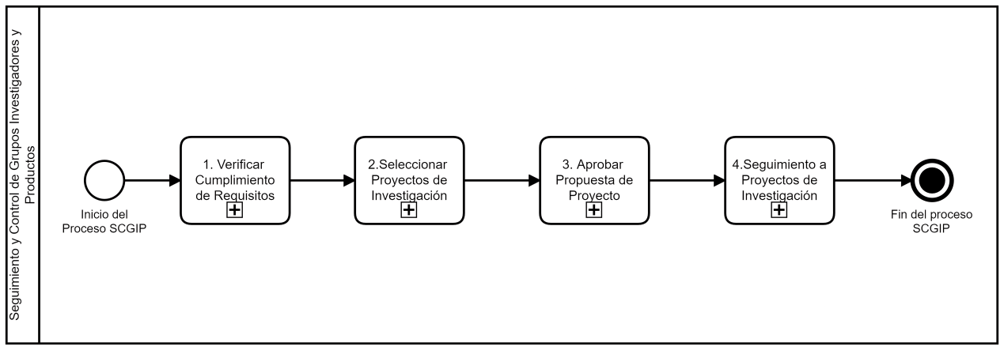

FIGURA 6 Proceso Actual de SCGIP

En la Figura 9 con la finalidad de verificar los requisitos de cada proyecto de investigación propuesto por cada director, se muestra las tareas que se van a realizar en la primera etapa.

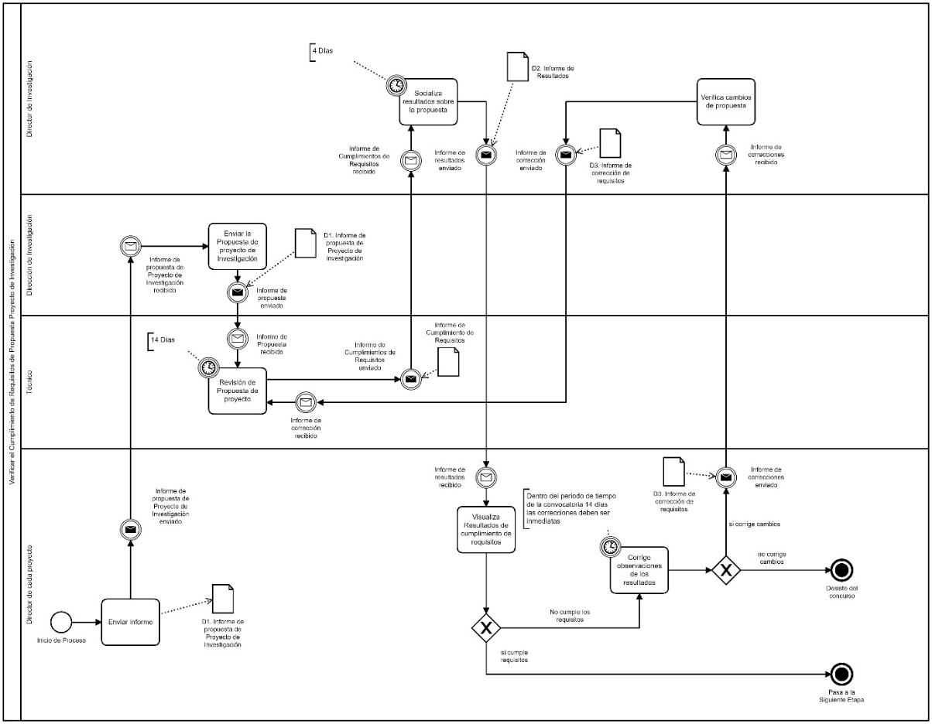

FIGURA 7 Proceso referente al cumplimiento de requisitos sobre la propuesta de proyecto de investigación

Una vez culminada la primera etapa los proyectos pasan a ser evaluados por uno o dos expertos que actuara en calidad de revisor, a continuación, en la Figura 10 se presenta el proceso actual de la selección de proyectos tomando a consideración que en esta etapa no se especifica los actores que intervienen en el proceso.

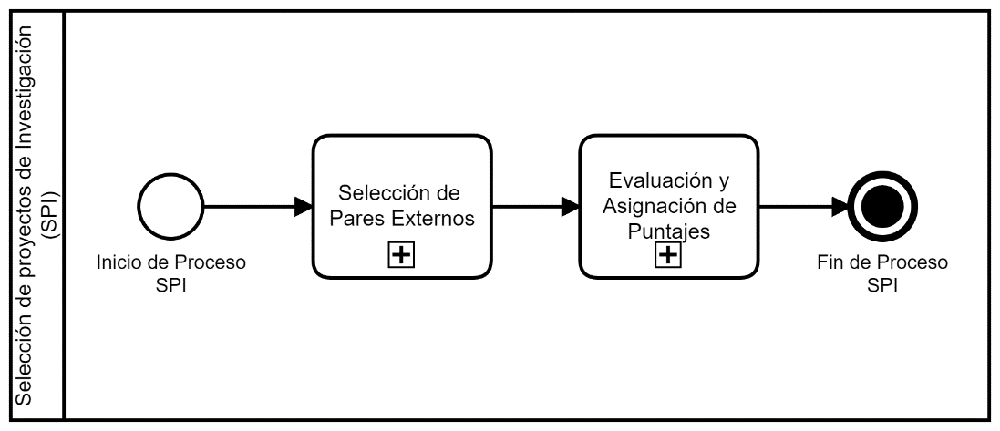

FIGURA 8 Selección de Proyectos de Investigación

En la Figura 11 se muestra el proceso de la selección de pares externos por parte del equipo técnico de investigación permitiéndoles notificar a cada par seleccionado.

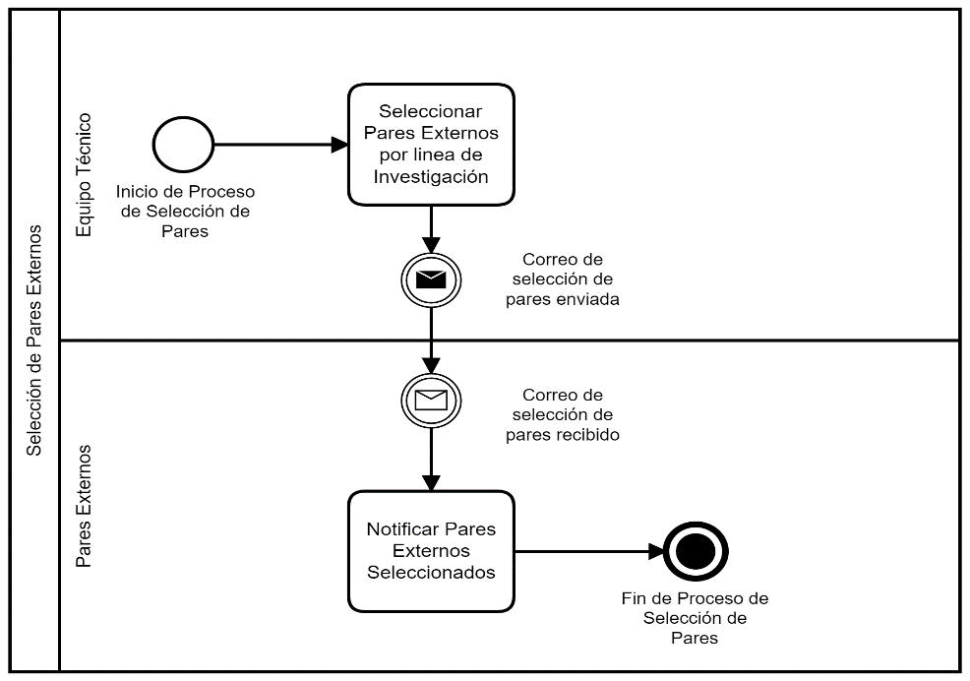

FIGURA 9 Selección de Pares Externos referente a la etapa de selección de proyectos de investigación

En la Figura 12 se observa el modelado BPMN referente a la evaluación y asignación de puntajes de cada proyecto al momento de ser seleccionados.

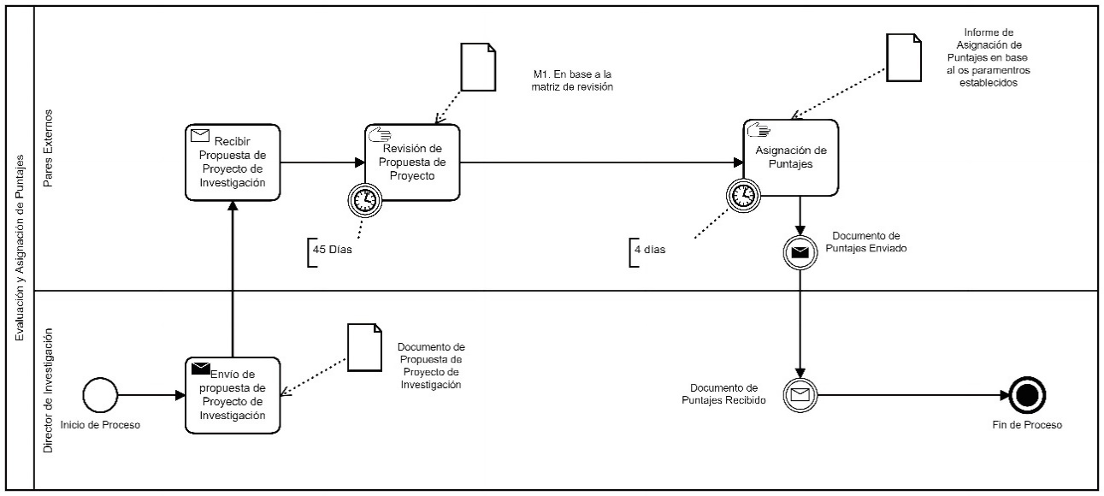

FIGURA 10 Evaluación y Asignación de Puntajes referente al proceso SPI

En la Figura 13 se muestra el proceso de la aprobación del proyecto de investigación que va desde el expediente elaborado por el consejo consultivo, la aprobación por parte del rector hasta la asignación de carga horaria para cada uno de los proyectos de investigación.

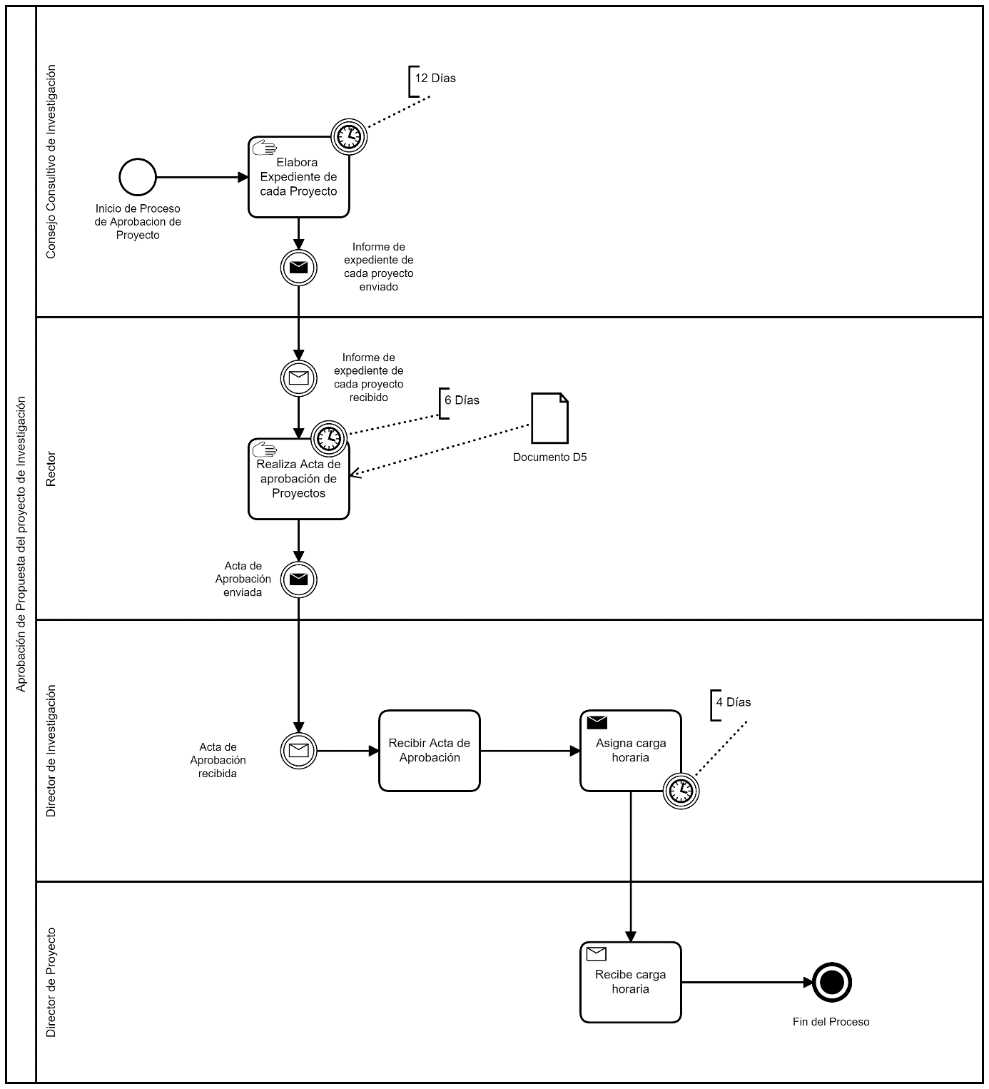

FIGURA 11 Aprobación de propuesta de Proyecto de Investigación

Para el Seguimiento a un proyecto de investigación hay que tomar a consideración que cada proyecto está conformado por semestres dependiendo el tiempo de duración de los mismos, a continuación, se muestra en la Figura 14 el proceso al seguimiento al proyecto por semestre.

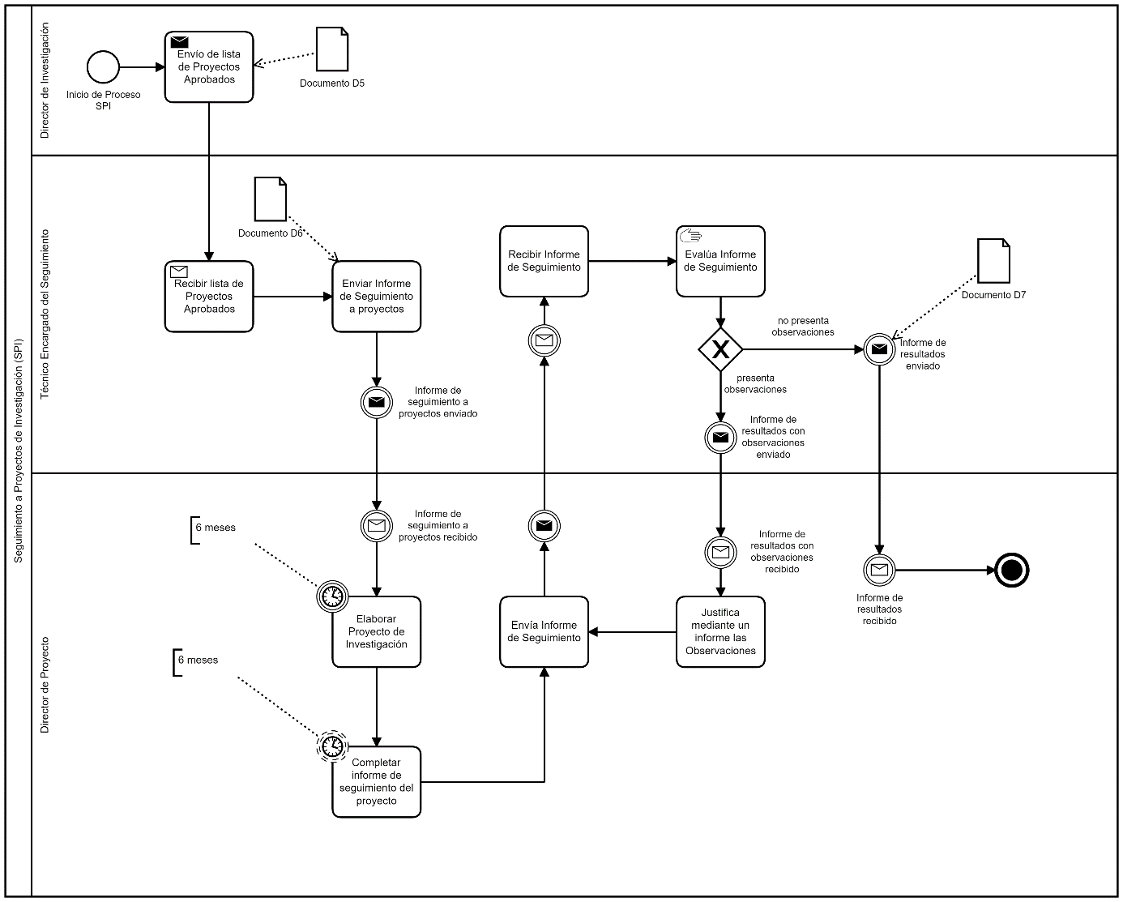

FIGURA 12 Proceso referente al Seguimiento y Control de un Proyecto de Investigación

### Diseño Preliminar

El objetivo de la segunda fase, es transformar el modelo lógico desarrollado en la primera fase a un modelo físico con la finalidad de representar el funcionamiento automatizado del proceso SCGIP (Seguimiento y Control de Grupos, Investigadores y Productos en el Área de Investigación de la Universidad Nacional de Loja).

#### Diseño Derivado

Con respecto a la modelización lógica de la fase anterior, se muestra en la Figura 15 el modelo del funcionamiento del proceso de SCGIP automatizado tomando a consideración las entidades y las tecnologías que intervienen en el proceso. (Para observar con claridad el diagrama: <https://n9.cl/g57rz>)

FIGURA 13 Diseño Preliminar del proceso referente a SCGI

### Diseño Final

En la Figura 16 se muestra el diseño final del SCGIP considerando detalles necesarios como tareas, roles, servicios automatizados que permitiendo tener una vista global del proceso. (Para observar con claridad el diagrama: <https://n9.cl/ioepd>)



FIGURA 14 Diseño Final del proceso referente a SCGIP

### Redacción del documento de Especificación de Requerimientos

Se desarrollo el documento de especificación de requerimientos basado en el estándar IEEE 830 (véase **Anexo 15**), donde se obtuvo los requerimientos funcionales y no funcionales de la presente solución informática. Se determino los usuarios que intervienen en el proceso, y así mismo estableciendo ciertas funcionalidades que presenta.

En la Tabla 5 se presenta como usuario al director de proyecto de investigación donde se puede evidenciar las actividades, habilidades y la formación que debe presentar para la utilización del entorno web.

Tabla 7 Usuario director al proyecto de investigación

|  |  |
| --- | --- |
| **Tipos de Usuarios** | **Director al Proyecto de Investigación** |
| **Formación** | Ser docente a tiempo completo, que cuente con título de cuarto  nivel en un campo de conocimiento que tenga relación con la propuesta. |
| **Habilidades** | Administrar entorno web en cuanto al proyecto de investigación |
| **Actividades** | Las actividades en cuanto a la etapa de la propuesta de proyecto de investigación:   * Administrar equipo de investigación (registrar, actualizar, visualizar y dar de baja) * Administrar documento propuesta de investigación * Visualizar documento de cumplimiento de requisitos de propuesta de proyecto de investigación * Visualizar documento de asignación de resultados de la propuesta de proyecto de investigación   Las actividades referentes al seguimiento de proyecto de investigación:   * Gestión de información al seguimiento de proyecto de investigación * Administrar informe técnico final de proyecto de Investigación * Visualizar documento de asignación de resultados de la propuesta de proyecto de investigación |

En la Tabla 6 se observa como usuario al Encargado de la dirección de investigación donde se puede evidenciar las actividades y habilidades que debe presentar para la utilización del entorno web.

Tabla 8 Usuario Encargado de la dirección de Investigación

|  |  |
| --- | --- |
| **Tipos de Usuarios** | **Encargado de la dirección de investigación** |
| **Habilidades** | Administrador del Entorno web |
| **Actividades** | * Asignar técnico de seguimiento a proyectos de investigación * Visualizar técnicos de seguimiento a proyectos de investigación * Visualizar grupos de investigación * Visualizar proyectos de investigación * Cargar informe Asignación de resultados de la propuesta de proyecto de investigación * Cargar informe de expediente de proyectos de investigación * Cargar acta de aprobación de proyectos |

En la Tabla 7 se contempla como usuario al técnico de seguimiento a proyectos de investigación donde se puede evidenciar las actividades y habilidades que debe presentar para la utilización del entorno web.

Tabla 9 Usuario técnico en seguimiento a proyectos de investigación

|  |  |
| --- | --- |
| **Tipos de Usuarios** | **Técnico de Seguimiento a Proyectos de Investigación** |
| **Formación** | Docente Investigador enfocado al seguimiento a proyectos de investigación. |
| **Habilidades** | Uso de Entorno web |
| **Actividades** | * Administrar informe de evaluación de proyecto de investigación * Visualizar acta de aprobación de proyectos * Visualizar proyecto de investigación * Visualizar informe técnico final de proyecto de Investigación * Cargar informe de evaluación de proyecto de Investigación |

En la tabla 8 se presenta los requerimientos de la solución informática basándose en los lineamientos que presenta la dirección de investigación en base a la convocatoria a concurso de proyectos de investigación con recursos institucionales para el periodo octubre de 2021 a septiembre de 2023 (véase **anexo 14**).

Tabla 10. Requerimientos Funcionales

|  |  |
| --- | --- |
| **RF01** | Registrar equipo de investigación |
| **RF02** | Visualizar equipo de investigación |
| **RF03** | Actualizar equipo de investigación |
| **RF04** | Remover equipo de investigación |
| **RF05** | Registrar propuesta de investigación |
| **RF06** | Visualizar propuesta de investigación |
| **RF07** | Actualizar propuesta de investigación |
| **RF08** | Eliminar propuesta de investigación |
| **RF09** | Asignar técnico de seguimiento a proyectos de investigación |
| **RF10** | Cargar informe asignación de resultados de la propuesta de proyecto de investigación |
| **RF11** | Cargar informe de expediente de proyectos de investigación |
| **RF12** | Cargar acta de aprobación de proyectos |
| **RF13** | Cargar informe de evaluación de proyecto de investigación |
| **RF14** | Cargar informe técnico final de proyecto de investigación |
| **RF15** | Registrar avances del proyecto de investigación |
| **RF16** | Actualizar avances del proyecto de investigación |
| **RF17** | Visualizar avances del proyecto de investigación |
| **RF18** | Eliminar avances del proyecto de investigación |

En la tabla 9 se presenta los requerimientos no funcionales de la solución informática, realizando una descripción de requisitos tales como: rendimiento, seguridad, disponibilidad, portabilidad, usabilidad y el tiempo de respuesta.

Tabla 11 Requerimientos no funcionales

|  |  |
| --- | --- |
| **Requerimientos No Funcionales** | |
| **Requisito** | **Descripción** |
| Rendimiento | * La respuesta de la aplicación web al realizar todos los procesos será rápida. * El proceso se llevará con eficiencia ya que el framework django es ligero en su rendimiento. |
| Seguridad | * Cada usuario que interactúe con el entorno web poseerá privilegios los cuales no podrán afectar al sistema directamente. * La información de la contraseña de cada usuario estará encriptada en el almacenamiento. |
| Disponibilidad | * Estará disponible en horarios laborables, es decir, los 5 días de la semana, 8 horas, exceptuando los casos de algún mantenimiento programado mayor el cual será notificado con anticipación por parte de DTI. |
| Portabilidad | * La aplicación web puede ser utilizado en cualquier navegador. |
| Usabilidad | * La solución informática tendrá una interfaz intuitiva para los usuarios, presentado como resultado que el proceso sea más perceptibles y sencillo de llevar a cabo |
| Tiempo de Respuesta | * La solución informática debe tener un tiempo de respuesta rápida, entre 2 a 4 segundos. |

## OBJETIVO 2: Desarrollar una aplicación para la gestión del seguimiento y control de grupos, investigadores y productos usando el framework Django y la metodología XP

En el presente apartado se muestra el desarrollo de las actividades con el propósito de cumplir el objetivo, se detallan las fases de la Metodología XP con el marco de trabajo Scrum y su uso en el Trabajo de Titulación.

Las tecnologías utilizadas durante el desarrollo e implementación del TT son: lenguaje de programación Python (Django); motor de base de datos PostgreSQL, tecnologías definidas por el Departamento de Tecnologías de la Información de la Universidad Nacional de Loja (véase **Anexo 19**).

### Planificación

Para la fase de planificación se realizó un conjunto de reuniones entre el autor del Trabajo de Titulación y el director del área de investigación para analizar y definir las tareas en base a las historias de usuario (véase **Anexo 15**: Historias de Usuarios), y donde se fueron ejecutando en diferentes iteraciones donde cada una de ellas tiene una fecha establecida.

En la tabla 10 se presenta el conjunto de épicas generadas para cada iteración durante la planificación siguiendo la metodología XP.

Tabla 12 Planificación de cada iteración de la metodología XP

|  |  |  |  |  |
| --- | --- | --- | --- | --- |
| **Clave** | **Fecha de Inicio** | **Fecha de Fin** | **Iteración** | **Historia de Usuario** |
| H001 | 11/07/2022 | 18/07/2022 | 1 | Registrar Equipo de Investigación |
| H002 | Visualizar Equipo de Investigación |
| H003 | Actualizar Equipo de Investigación |
| H004 | Remover Equipo de Investigación |
| H005 | 19/07/2022 | 26/07/2022 | 2 | Registrar propuesta de Investigación |
| H006 | Visualizar propuesta de Investigación |
| H007 | Actualizar Propuesta de Investigación |
| H008 | Eliminar Propuesta de Investigación |
| H009 | 27/07/2022 | 09/08/2022 | 3 | Asignar Técnico de Seguimientos a Proyectos de Investigación |
| H010 | Subir informe asignación de resultados de la propuesta de proyecto de investigación |
| H011 | Subir informe de expediente de proyectos de investigación |
| H012 | Subir acta de aprobación de proyectos |
| H013 | Cargar informe de evaluación de proyecto de Investigación |
| H014 | Cargar informe técnico final de proyecto de Investigación |
| H015 | 10/08/2022 | 26/08/2022 | 4 | Registrar avances del Proyecto de Investigación |
| H016 | Actualizar avances del Proyecto de Investigación |
| H017 | Visualizar avances del Proyecto de Investigación |
| H018 | Eliminar avances del Proyecto de Investigación |

### Diseño

Durante esta fase, se consideró como referencia los diagramas realizados documento arquitectónico (véase **Anexo 18**), como lo señala la metodología XP, el diseño se realiza durante todo el tiempo del desarrollo del proyecto y donde los cambios se realizan conforme al avance. En la figura 17, se presenta la vista global del sistema desarrollado en el framework django, junto a la base de datos PosgretSQL, conectado al servidor mediante el servicio web API-REST.

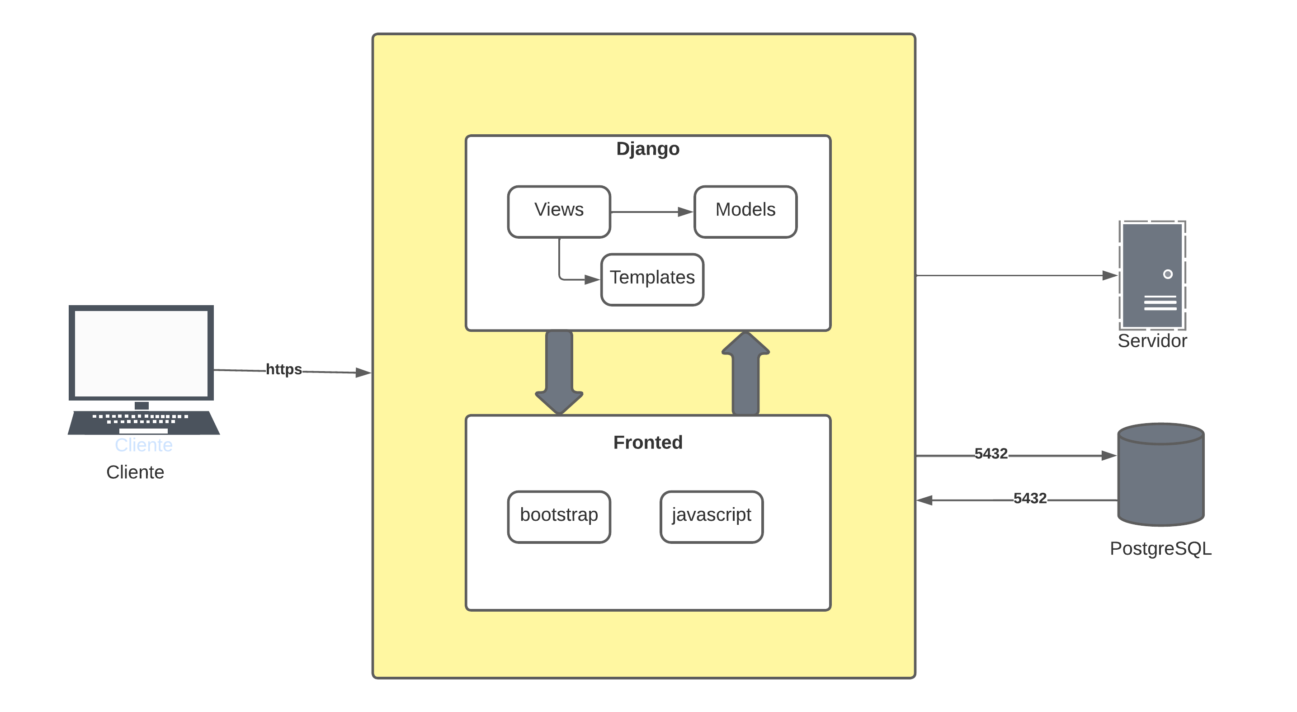

FIGURA 15 Arquitectura del Sistema (Fuente Propia)

#### Arquitectura de Software

En este apartado está conformado por las vistas que se componen para el modelo arquitectónico 4+1 de kruchten, el cual presenta la estructura de la solución Informática.

En la Tabla 11 se puede observar las vistas que se tomaron en cuenta para el desarrollo del sistema web. El documento completo de la Arquitectura se lo presenta a más detalle en: (véase **Anexo 18**).

Tabla 13 Vista del Modelo 4+1

|  |  |  |
| --- | --- | --- |
| **Vista** | **Elemento Modelado** | **Detalle** |
| **Vista de Escenario** | Casos de Uso | Muestra la interacción entre los actores del sistema web. |
| **Vista Lógica** | Diagrama de clases  Modelo Conceptual  Modelo Relacional | Representa el servicio y las funcionalidades que proporciona a los usuarios. |
| **Vista Física** | Diagrama de despliegue | Da a conocer los componentes físicos de la solución informática. |
| **Vista de Despliegue** | Diagrama de componentes | Detalla los componentes con la finalidad de entender las interacciones que existen. |
| **Vista de Procesos** | Diagrama de actividad | Describe los procesos de funcionalidad del sistema. |

#### Vista de Escenarios

Con el propósito de tener con claridad las interacciones entre los objetos y procesos del sistema. El diagrama de casos de uso se compone de 3 actores: director del Proyecto de Investigación, Encargado de la dirección de investigación y el Técnico de Seguimiento a Proyectos de Investigación, cada uno de ellos presentan distintas funciones y para hacer uso de ellas deberán autentificarse con su correo y contraseña.

En la Figura 18 se muestra el diagrama de casos de uso general en donde se presenta la interacción entre el usuario y la solución informática.

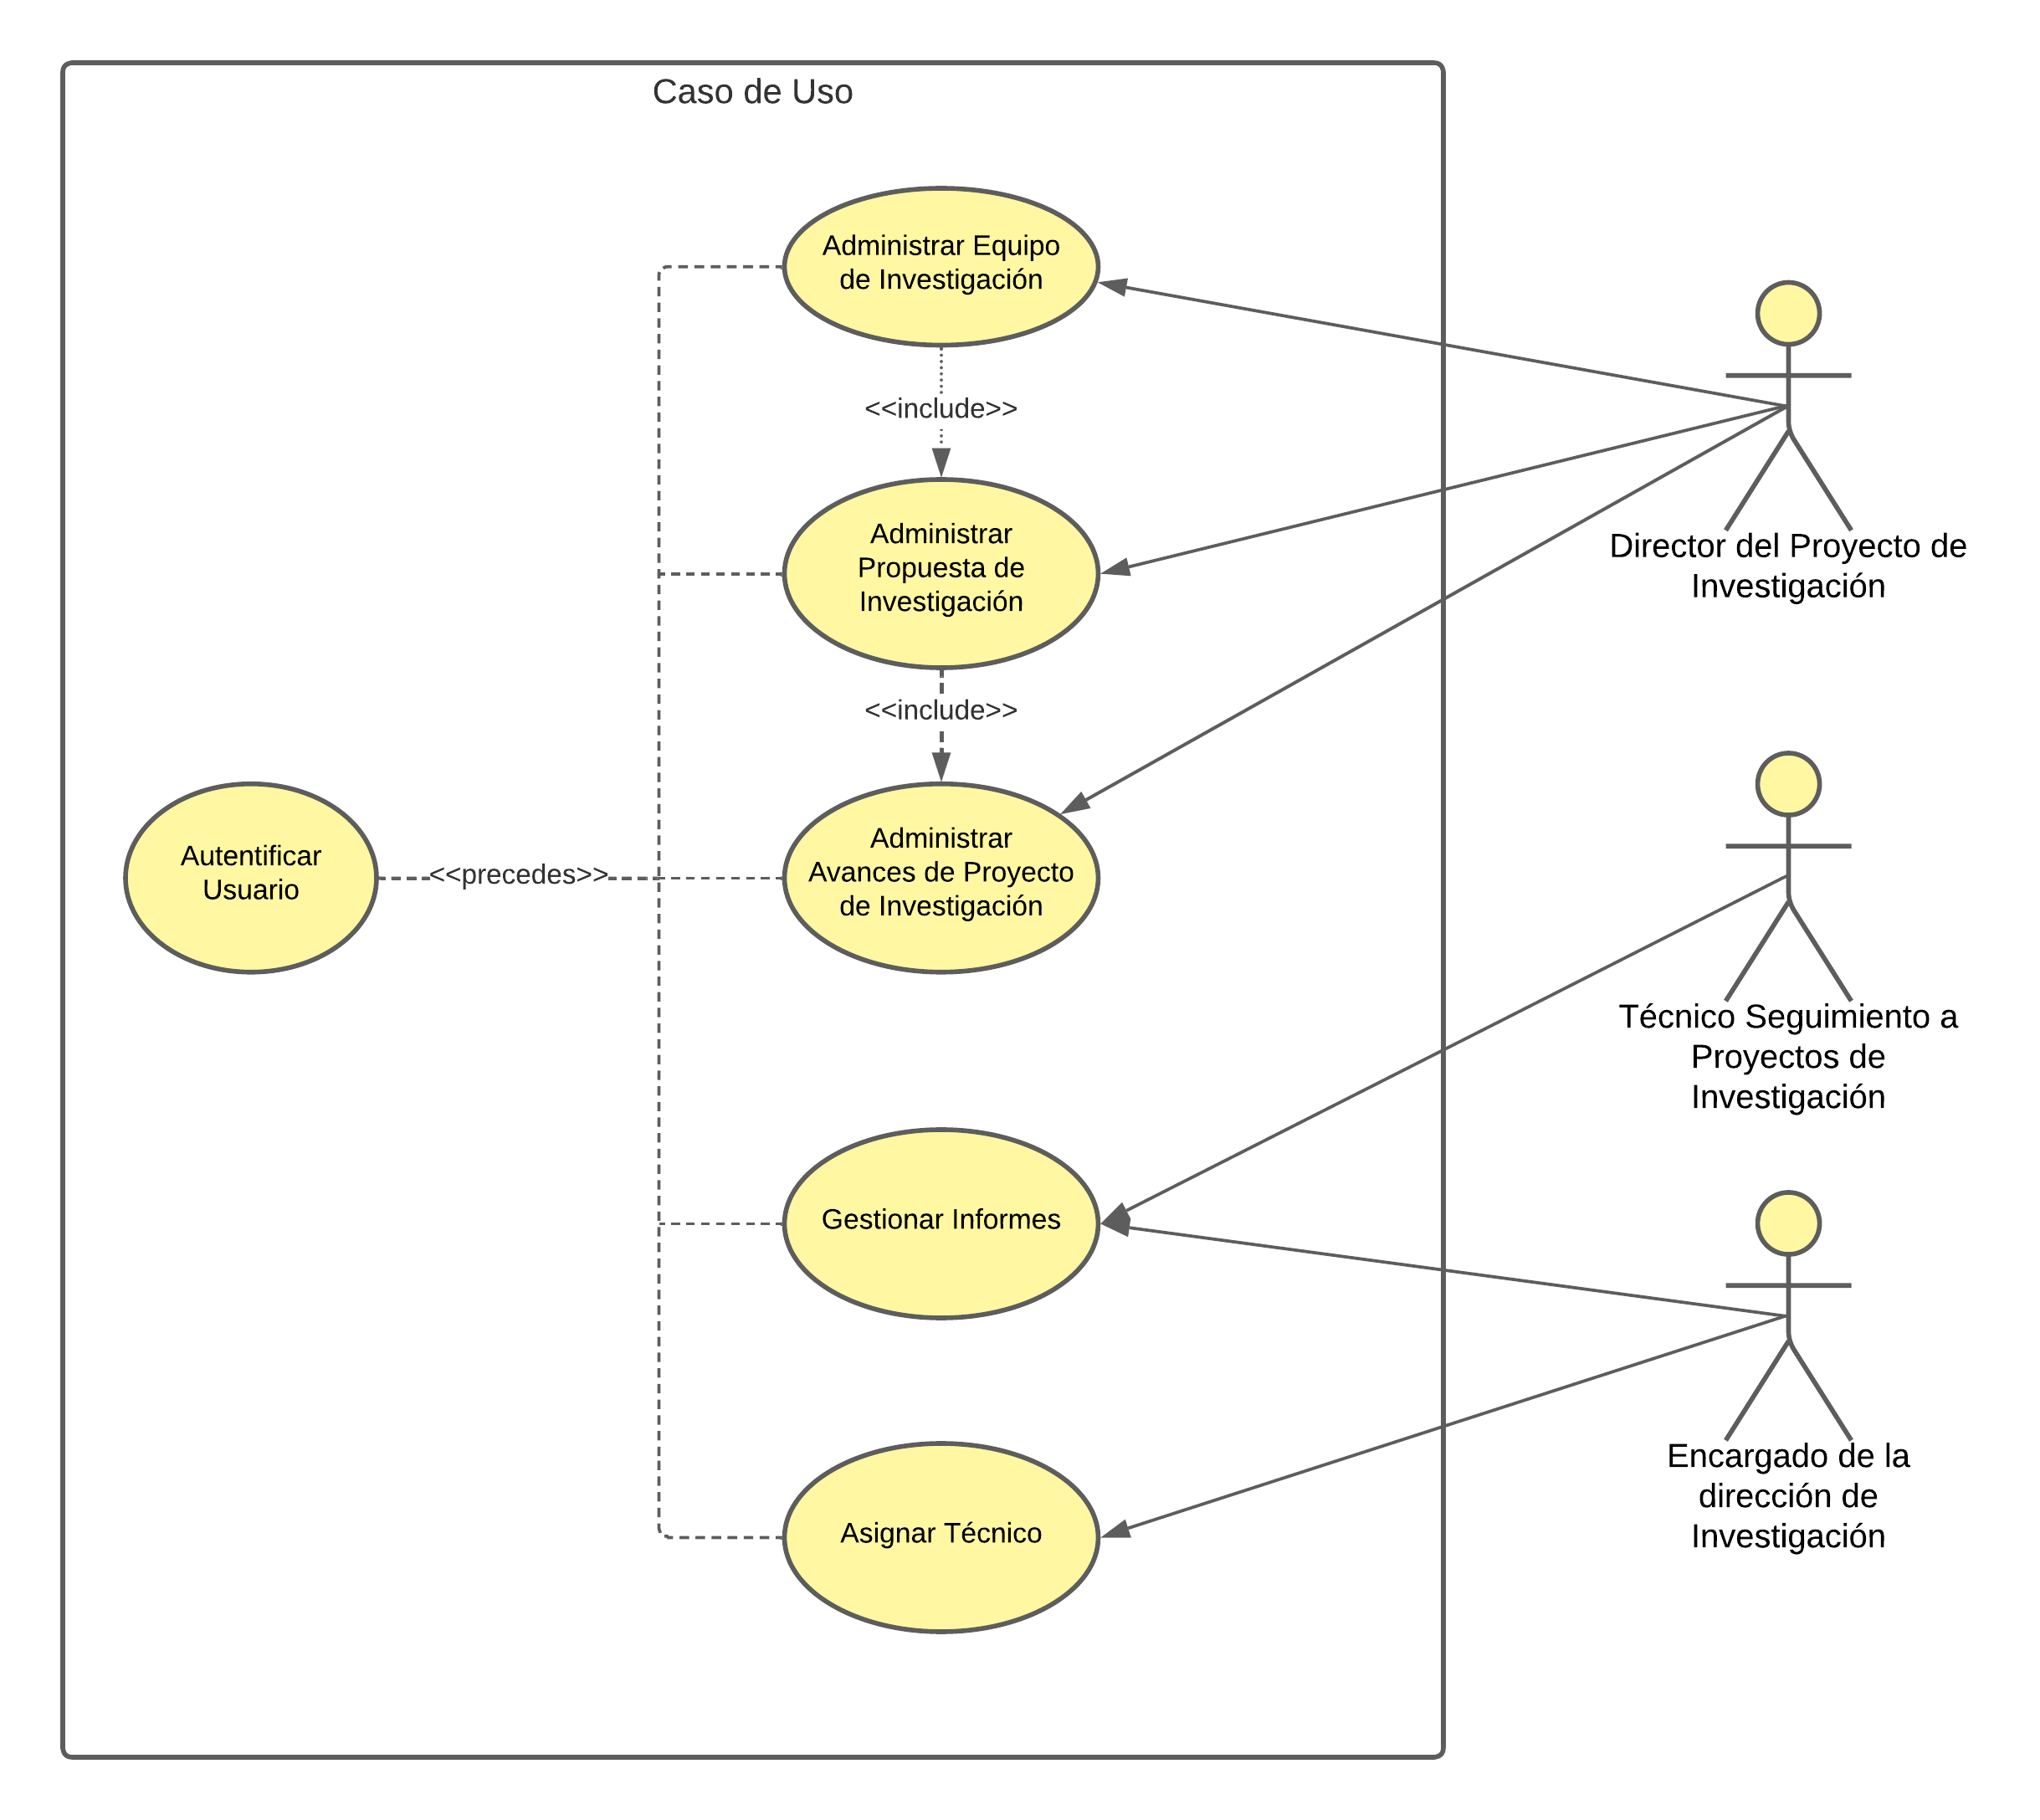

FIGURA 16 Diagrama de Casos de Uso General

#### Vista Lógica

Esta Vista comprende el desarrollo del diagrama de clases, con el fin de describir la estructura y funcionalidad del sistema, donde es indispensable para el correcto desarrollo y funcionamiento del servicio conformando la parte lógica y el manejo de datos de la solución informática.

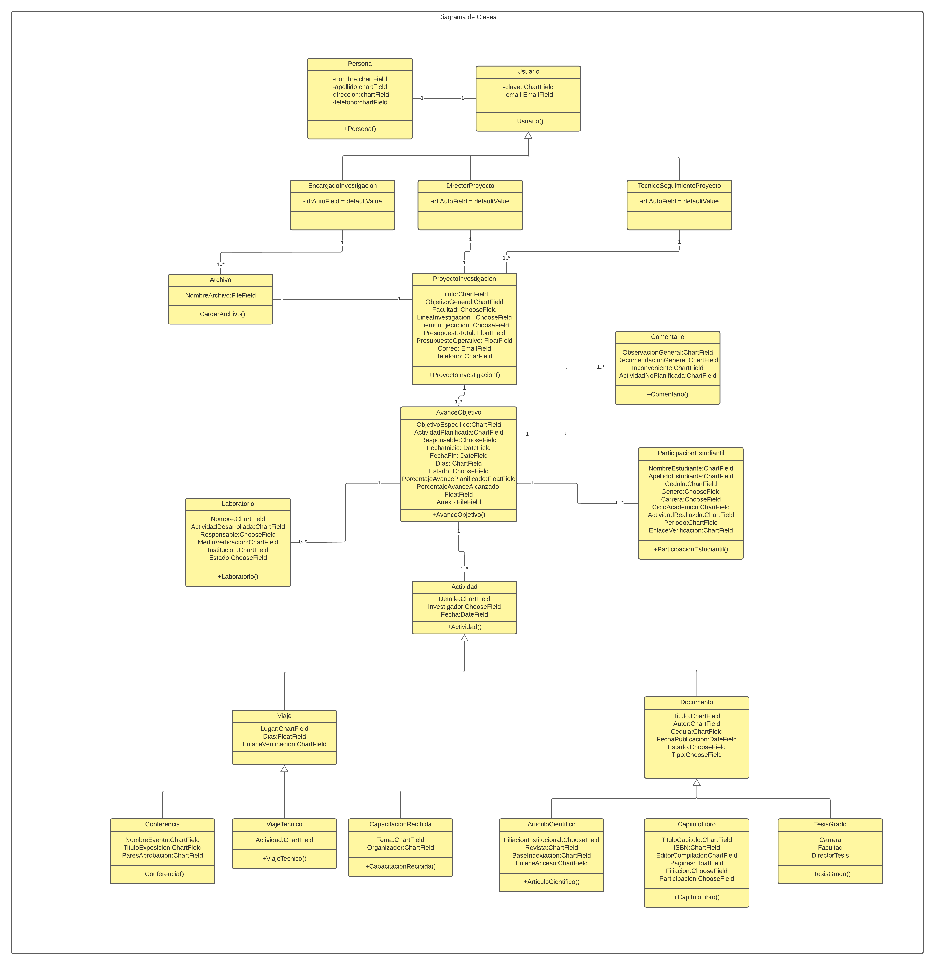En la figura 19 se muestra el diagrama de clases con todas sus clases, atributos y relaciones.

FIGURA 17 Diagrama de Clases

#### Vista de Procesos

Con el fin de analizar los aspectos dinámicos del sistema, así como su comportamiento en tiempo de ejecución, se desarrollaron los diagramas de actividades basados en los casos de uso explotados. En esta sección únicamente se incluyen los diagramas más relevantes, para ver todos véase **Anexo 20**

En la Figura 20 se presenta el proceso de registrar un equipo de investigación el mismo que servirá para llevar el seguimiento y control del proyecto de investigación.

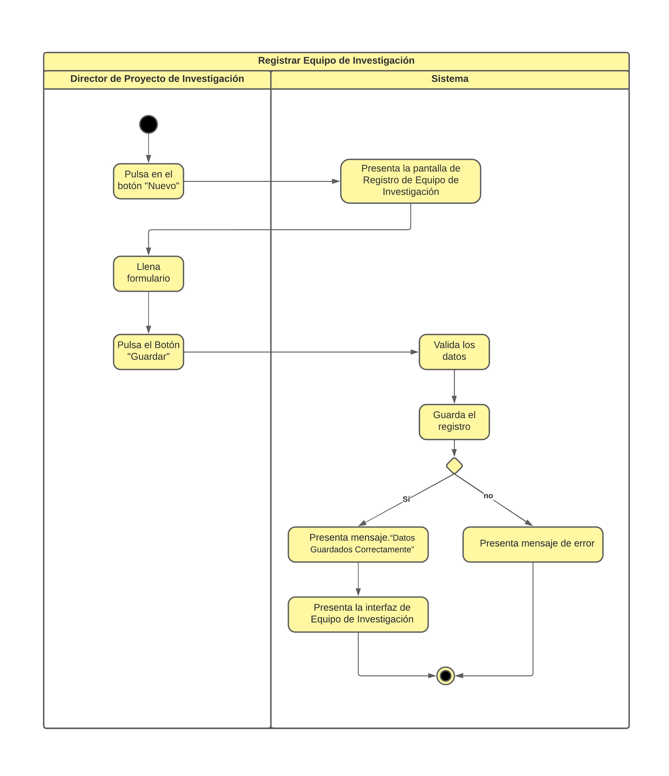

FIGURA 18 Diagrama de Actividad: Registrar Equipo de Investigación

En la figura 21 se presenta el flujo de actividades que se debe seguir el director de proyecto de investigación para actualizar el equipo de Investigación.

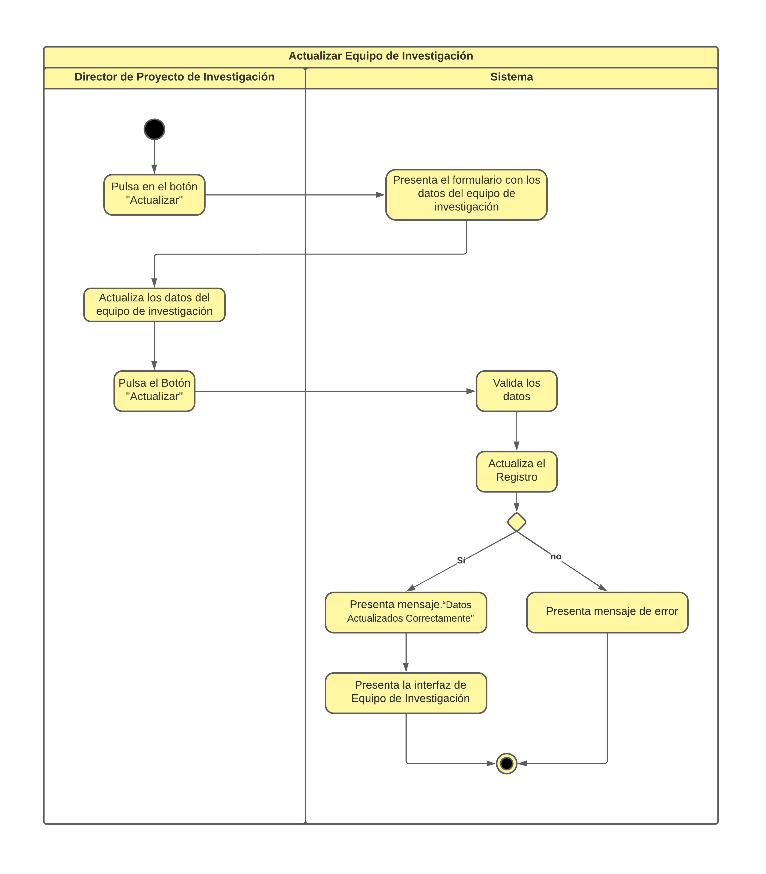

FIGURA 19 Diagrama de Actividad: Actualizar Equipo de Investigación

En la Figura 22 se presenta el flujo de actividades que debe seguir el director de proyecto para remover un equipo de Investigación.

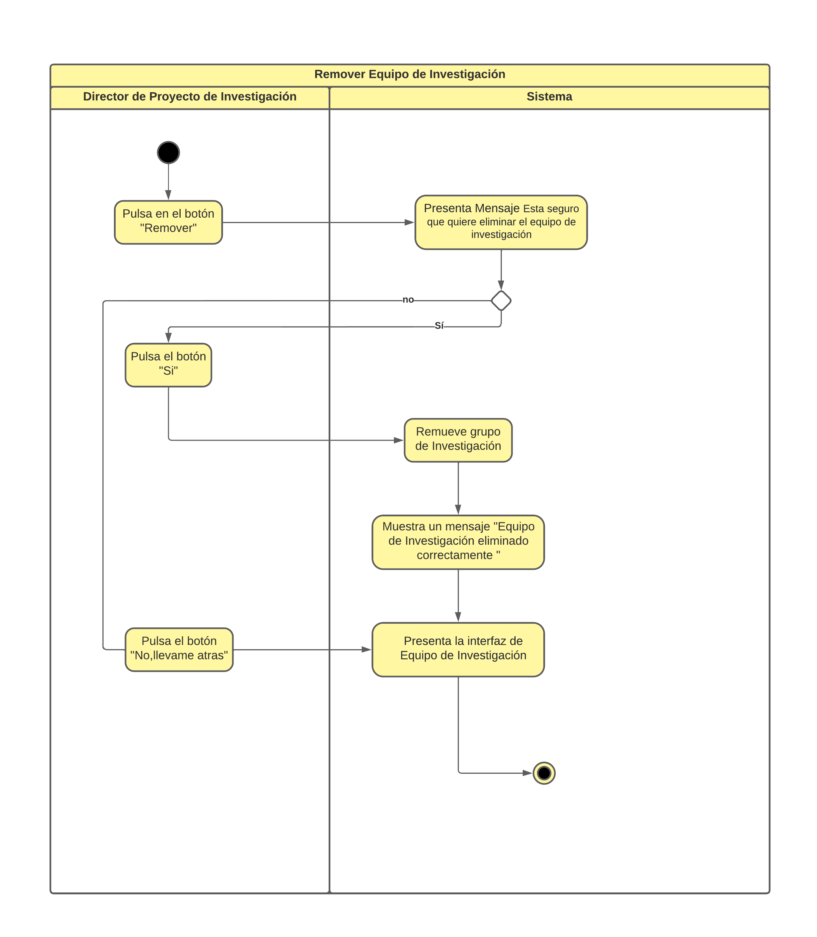

FIGURA 20 Diagrama de Actividad: Remover Equipo de Investigación

#### Vista de Despliegue

Con el fin de analizar el sistema desde una perspectiva física, así como determinar la topología de los componentes del sistema en la capa física y las distintas conexiones, se desarrolló el diagrama de despliegue.

En la Figura 23 se presenta la clasificación de los distintos componentes que intervienen en el desarrollo de la solución informática organizados entre clientes: Navegador Web, comprende la parte web mediante el cual el cliente se podrá conectar por medio del protocolo httpps. El servidor está comprendido por Ngix que permite la conexión al servidor Gunicor que conecta a Django. La base de datos utilizada es postgres la cual se conecta por el puerto 5432 de esta manera se accede a realizar las distintas consultas.

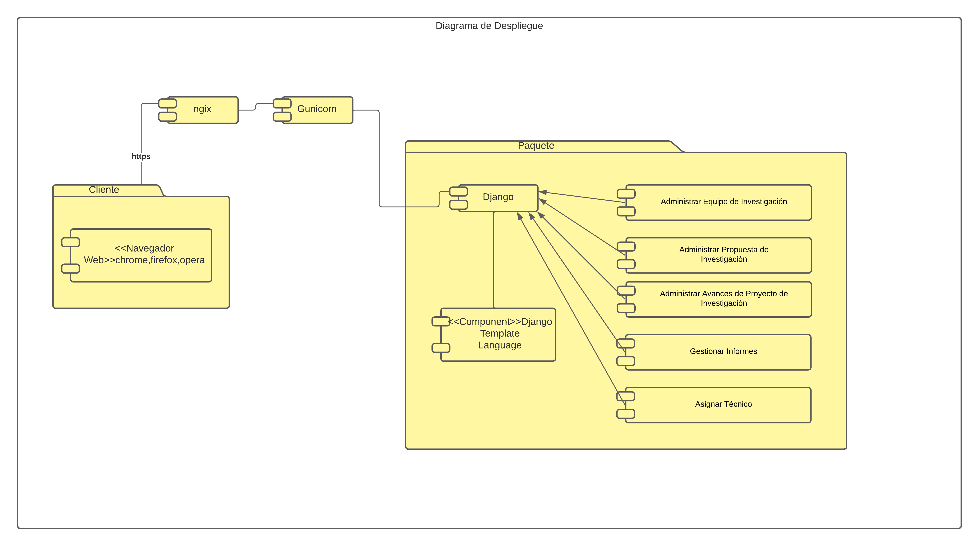

FIGURA 21 Diagrama de Despliegue

### Codificación

Para diseño previo para la codificación, se estableció las tecnologías designadas por el Departamento de Tecnologías de la Información (UTI) de la Universidad Nacional de Loja (véase **Anexo 19**), tales como para el desarrollo e implementación son: lenguaje de programación Python (Django); motor de base de datos PostgreSQL. Cabe mencionar que en el desarrollo de la fase de codificación no se dará a conocer el código, se presentará las partes principales del diseño del sistema por un acuerdo de confidencialidad de NO divulgación de información. (véase **Anexo 21**).

#### Diseño de Interfaz Inicio de Sesión

En la Figura 24 se presenta la interfaz de inicio de sesión que está compuesta por un formulario que solicita el correo y la contraseña, donde el botón de ingresar valida la información para el login al sistema.

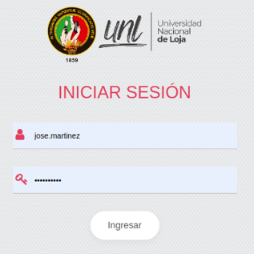

FIGURA 22 Interfaz de Inicio de Sesión

#### Diseño del Menú

En la Figura 25 se presenta el item que permitirá al director de investigación acceder para poder crear un grupo de investigación.

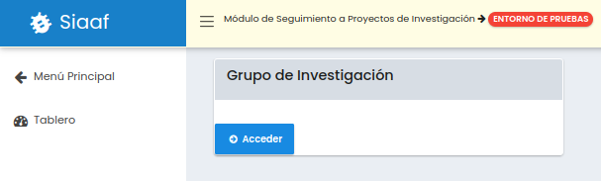

FIGURA 23 Interfaz para acceder al Grupo de Investigación

#### Diseño de la Interfaz del grupo de investigación

En la Figura 26 se presenta la sección donde el director de investigación puede crear un grupo de investigación en el botón Nuevo, también se observa los distintos datos del grupo y en el apartado de acción permite actualizar y remover el grupo de investigación.

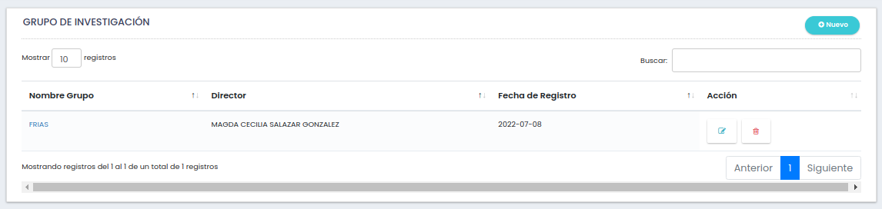

FIGURA 24 Interfaz para la creación del grupo de investigación

#### Diseño de la Interfaz de datos generales del proyecto

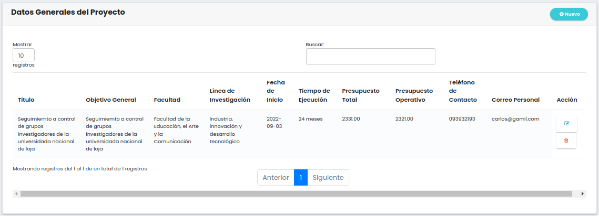En la Figura 27 se presenta la tabla de los datos generales del proyecto, la estructura de la tabla presenta los distintos datos del proyecto, a su vez presenta las acciones de poder editar y remover los datos del proyecto, y en la parte superior derecha presenta la opción de búsqueda en caso la solicite.

FIGURA 25 Interfaz de datos generales del proyecto de investigación

#### Diseño de la Interfaz del Uso de Laboratorios referente al objetivo especifico

En la Figura 28 se presenta la tabla del uso de laboratorios referente al objetivo específico del proyecto de investigación, la estructura de la tabla presenta los distintos datos del laboratorio tales como nombre, la actividad el responsable y el estado del laboratorio, a su vez presenta las acciones de poder editar y remover los datos del proyecto, y en la parte superior derecha presenta la opción de búsqueda en caso la solicite

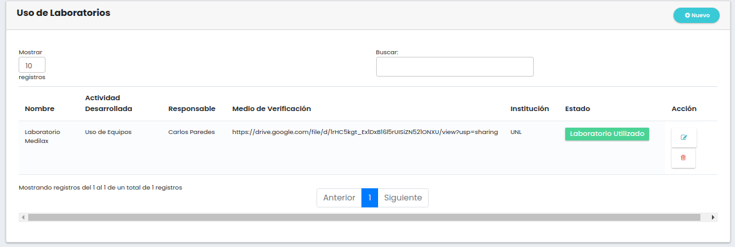

FIGURA 26 Interfaz de Uso de Laboratorio por parte del objetivo especifico

### Pruebas

Durante esta ultima fase, se realizaron pruebas unitarias a las funciones con más relevancia para comprender el buen funcionamiento de acuerdo a las necesidades requeridas, se las fue realizando paralelamente con la codificación de la solución informática, para comprobar que el código funcione correctamente y cumpla con la funcionalidad especifica de cada módulo.

A continuación, en la Figura 29, se presenta el test de crear grupo de investigación donde intervienen varios modelos el del Grupo de Investigación y el de Persona.

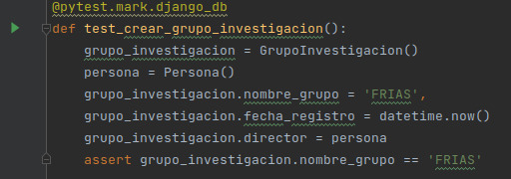

FIGURA 27 Test de crear grupo de investigación

En la Figura 30, se muestra el resultado del test crear grupo de investigación (véase **Figura 29** )

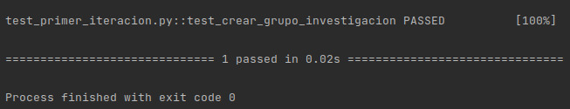

FIGURA 28 Resultado del test de crear grupo de investigación

En la Figura 31, se presenta el test de eliminar grupo de investigación donde se manda a eliminar con el objeto grupo_investigacin.delete().

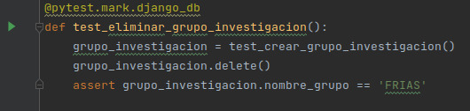

FIGURA 29 Test de eliminar grupo de investigación

En la Figura 32, se muestra el resultado del test eliminar grupo de investigación (véase la **Figura 31**)

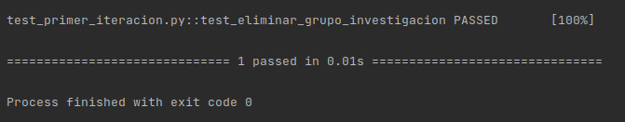

FIGURA 30 Resultado del test de eliminar grupo de investigación

En la Figura 33, se presenta el test de editar integrante del grupo de investigación en primera instancia se manda a modificar el tipo de integrante de ‘Asesor’ a ‘Tesista’ y luego se guarda el integrante.

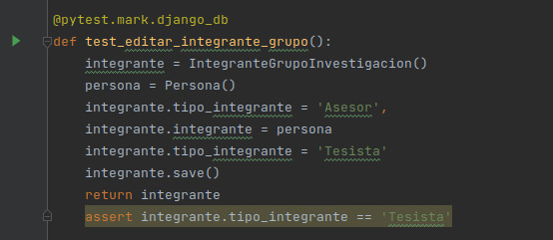

FIGURA 31 Test de editar integrante del grupo de investigación

En la Figura 34, se muestra el resultado del test editar integrante del grupo de investigación (véase la **Figura 33**)

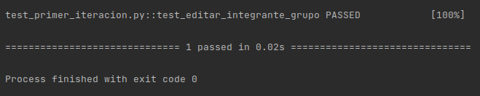

FIGURA 32 Resultado del test de editar integrante grupo de investigación

## OJETIVO 3: Evaluar el sistema web en un Ambiente Controlado.

Mediante los resultados obtenidos en la ejecución del objetivo tres, se da a conocer el proceso de planificación por DTI para poner en producción el sistema web, que va desde las pruebas de QA (Quality Assurance) hasta la emisión de certificado cumplimiento del proyecto.

### Documentar el proceso de Pruebas Generado en base a la planificación del Departamento de Tecnologías de Información

El proceso de pruebas generado en base a la planificación del departamento de tecnologías de la información comienza desde que se obtiene un avance funcional y completo del proyecto, emitiendo cambios al entorno de pruebas QA (véase **Tabla 12**).

Tabla 14 Planificación del Proceso de Pruebas por parte DTI

|  |  |  |
| --- | --- | --- |
| **Nro.** | **Etapa** | **Tareas** |
| 1 | Criterios de Programación | Revisión inicial de criterios de programación recomendados por DTI |
| 2 | Pruebas de Control de Calidad | El equipo de QA se encarga de verificar el cumplimiento de las historias de usuario y alcance del proyecto, empelando una hoja de cálculo en Google drive para el registro de incidentes, observaciones y recomendaciones encontradas en la etapa de pruebas. |
| 3 | Documentación realizada por el Tesista | El tesista es encargado de elaborar:   * Manual de usuario * Documento de Plan de Pruebas * Documento de ejecución de plan de pruebas |
| 4 | Revisión y validación de documentación | Se envía al equipo de QA todos los documentos para su revisión y validación de documentación generada por el equipo de desarrollo. |
| 5 | Capacitación a Usuarios | Se realiza las debidas capacitaciones a usuarios dueños del proyecto (Stake holders / Responsable de la facultad, administrador de seguridad DTI) |
| 6 | Pilotaje | Se realiza las etapas de prueba, donde dura entre 3 a 5 días, donde usuarios reales del sistema sobre el sistema desarrollado. |
| 7 | Aceptación de Proyectos | Se apoyan por lo general en encuesta donde se valida por cada rol que se cumpla con los requerimientos de los usuarios finales. |
| 8 | Certificación de Control de Calidad | Equipo de QA elabora Certificación de Control de Calidad |
| 9 | Acta de Paso de Producción | El equipo de QA elabora el acta de paso a producción |
| 10 | Proyecto en Producción | El departamento de tecnologías de la información emite un certificado de cumplimiento de proyecto. |

#### Criterios de Programación

* Todas las clases del modelo, vistas, métodos, atributos deben ser nominados en el idioma español. Adicional las url, los métodos de los views, forms, métodos de los modelos, otros deben estar ordenados en orden alfabético (ya se por bloques o no).
* La codificación debe ajustarse a Indentar con 4 espacios, no se debe mezclar tabulaciones y espacios, el limite de las lí­neas de código no deben ser demasiado extensas (máximo 80 caracteres), lo que ayudará a una mejor lectura del código.
* Para nombrar una clase debemos usar un sustantivo en singular con la letra inicial en mayúscula y las demás en minúscula. Si la clase se compone por más de una palabra, cada palabra debe iniciar con mayúscula y evitar usar “el”, las, los, etc.
* Los nombres de atributos y métodos deben estar en minúscula y cada palabra debe separarse con un guión bajo; además evitar usar los artículos el, la, los, en.
* El orden de los atributos tiene que estar en orden alfabético y los foreignkey en otro bloque al final de igual forma ordenados.
* Todos los ForeingKey deben especificar una acción, cuando cambie su clave foranea, “ondelete=TIPO”
* Las plantillas contendrán HTML que tenga únicamente fines estructurales.
* El comportamiento de hojas de estilo y scripts, referenciarlos con archivos .css o js.
* Todas las secciones de código, clases, métodos, atributos deben estar debidamente documentados en donde se debe indicar la descripción de cada una de las secciones.

En la Tabla 13, se muestra cómo se debería llevar la codificación en las distintas secciones de código.

Tabla 15 Criterios de codificación para las clases, métodos, atributos y funciones Js

|  |  |
| --- | --- |
| **Sección** | **Ejemplo** |
| **Clase** | class Comprobante(models.Model):  """  Modelo que almacena comprobantes de tipo factura, nota de crédito  """ |
| **Atributo** | fecha_emision = models.DateTimeField() # Fecha de emisión de un comprobante |
| **Método** | def get_estado(nombre):  """  Propósito  :param nombre: Detalle de datos de entrada  :return estado: tipo y detalle de salida  """  return estado |
| **Función Js** | function get_estado(nombre) {  /**  * Cada nueva línea lleva un asterisco al comienzo.  * @param {string} nombre  * @return {boolean}  */  } |

#### Pruebas de Control de Calidad

Durante la ejecución de pruebas de control de calidad el equipo de QA se encarga de verificar el cumplimiento de las historias de usuario y alcance del proyecto, donde se emplea una hoja de cálculo para el registro de incidentes, observaciones y recomendaciones encontradas en la etapa de pruebas.

En la Figura 35, se muestra la bitácora de incidentes del proyecto “Seguimiento y Control de Grupos, Investigadores y Productos del Área de Investigación”

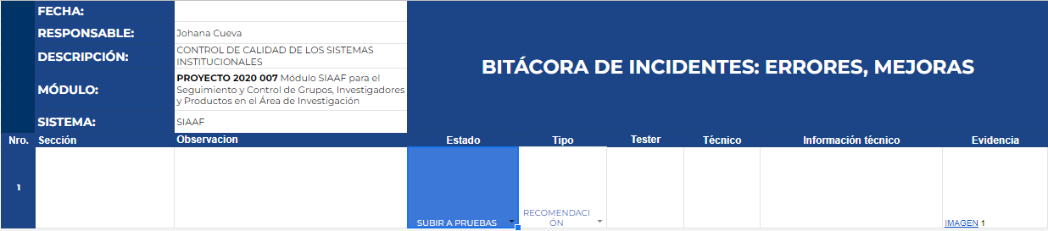

FIGURA 33 Bitácora de Incidentes: errores y mejoras del proyecto

# Discusión

## Desarrollo de la Propuesta Alternativa

### Objetivo 1: Especificación del proceso actual referente al seguimiento y control de grupos, investigadores y productos mediante el modelado BPMN

Especificación del proceso actual se aplico

la metodología BPM:RAD como eje principal, donde consta de tres fases. En primera instancia la “Modelización Lógica”, permitió identificar las actividades que intervienen en el proceso SCGIP, estableciendo los eventos que dan inicio a cada una de las actividades internamente en el proceso. Desarrollando la estructura del proceso, con el fin de señalar las actividades que actúan en las etapas correspondientes, de esta manera se obtuvo una visión general de información que se da en el proceso. En el “Diseño preliminar”, se elaboró el boceto del modelo funcional del proceso actual del SCGIP. Finalmente, en el “Diseño Final” se automatizo de manera general el modelo definiendo tareas, roles, servicios computarizados que permitiendo tener una vista global del proceso.

Seguidamente se realizó un análisis y validación de toda la información recolectada, donde se identificó los requerimientos funcionales y no funcionales de la solución informática siguiente el estándar IEEE 830, proporcionando la documentación de acuerdos entre el cliente y el desarrollador para así cumplir con totalidad los requisitos determinados, teniendo como resultado el documento de especificación de requerimiento (véase **Anexo 15**), siendo la base para el diseño de la arquitectura de software y poder realizar el sistema.

### Objetivo 2: Desarrollar una aplicación para la gestión del seguimiento y control de grupos, investigadores y productos usando el framework Django y la Metodología XP

Para dar cumplimento al segundo objetivo se manejó la Metodología XP como primera fase de planificación se realizó a través de especificación de las historias de usuarios, estableciendo las tareas que se trabajaron en cada iteración (véase **Tabla 10**). Posteriormente la fase de diseño conjuntamente con el desarrollo del modelo arquitectónico 4+1 de kruchten (véase **Anexo 18**), se elaboro los diagramas de casos de uso donde se definió el comportamiento de los actores que intervienen y las funcionalidades durante el proceso del SCGIP, sin embargo para dar a conocer paso a paso cada iteración que se va desarrollar se elaboro los diagramas de actividades (véase **Anexo 20**), para determinar la estructura y la construcción del modelo se elaboró el diagrama de clases. Finalmente se desarrolló el diagrama de despliegue con el fin de analizar el sistema desde una perspectiva física.

Posteriormente en la fase de Codificación, se establecieron estándares de codificación asignados por el Departamento de Tecnologías de Información (véase **Anexo 19**), desarrollando cada una de las iteraciones que se definieron en la fase de planificación, donde se da a conocer las vistas del diseño del sistema (véase Sección **Codificación**). Finalmente, en la fase de pruebas se emplearon pruebas unitarias para comprobar el correcto uso del funcionamiento de los métodos realizados (véase Sección **Pruebas**)

## Valoración técnica económica Ambiental

### Valoración Técnica

El Presente TT, desde una perspectiva técnica, aporta de manera positiva al ámbito investigativo debido que permite a los investigadores gestionar sus proyectos de investigación eficientemente y de esa forma evitar problemas que se derivan de la falta de organización de los mismos.

Los recursos que permitieron llevar a cabo el presente TT se exponen a continuación:

* Plataforma para realizar videoconferencias Zoom, para la comunicación de actores que participaron de manera directa o indirecta en el desarrollo del TT.
* Software para la diagramación de procesos BPMN Camunda Modeler para la creación de los diagramas presentados en las distintas etapas del presente TT.
* Repositorio GitLab para el alojamiento del código fuente del sistema web para el seguimiento y control de grupos, investigadores y productos de área de investigación.
* Entorno de desarrollo Pycharm para la elaboración del código fuente del sistema web.
* Herramientas de trabajo colaborativo Google drive como área de trabajo para la gestión de documentos para el desarrollo del TT.
* Base de datos PostgreSQL, para el almacenamiento de la información que se genera en el proceso en un entorno de producción

### Valoración Económica

En cuanto a la valoración económica para el desarrollo del TT el presupuesto del proyecto disminuyo considerablemente, debido al hacer uso de herramientas Open Source que se utilizaron para su desarrollo del sistema web.

* **Talento Humano**

En la Tabla 12, se puede observar los diferentes actores que participaron dentro del proceso, donde se estima la valoración económica del Talento humano.

Tabla 16 Valoración Económica Talento Humano

|  |  |  |  |  |
| --- | --- | --- | --- | --- |
| **Nombre** | **Cargo** | **Nro de Horas** | **Precio/Hora** | **Valor Total** |
| Carlos Augusto Paredes Córdova | Tesista | 480 | $ 10.00 | $4.800 |
| José Oswaldo Guamán Quinche | Director TT | 480 | $ 0.0 | $ 0.0 |
| Vicente Israel Sotomayor Viñan | Tutor de desarrollo | 320 | $ 0.0 | $ 0.0 |
| **Subtotal** | | | | **$4.800** |

* **Recursos y Servicios**

En la Tabla 13, se presentan los recursos y servicios usados en el desarrollo del sistema web.

Tabla 17 Valoración económica de Recursos y Servicios

|  |  |  |  |  |
| --- | --- | --- | --- | --- |
| **Recursos -Servicios** | **Número de**  **Meses** | **Valor por**  **Mes** | **Cantidad** | **Subtotal** |
| Ordenador Personal | 6 | $18,00 | 1 | $108,00 |
| Camunda Modeler | 1 | $0,00 | 1 | $0,00 |
| Google Drive | 6 | $0,00 | 1 | $0,00 |
| GitLab | 4 | $0,00 | 1 | $0,00 |
| Pycharm | 4 | $0,00 | 1 | $0,00 |
| PosgretSQL | 4 | $0,00 | 1 | $0,00 |
| Servicio Internet | 6 | $30,00 | 1 | $180,00 |
| **Subtotal** | | | | **$288,00** |

* **Presupuesto Final**

En la Tabla 14, se presenta el presupuesto total para llevar a cabo el proyecto una vez realizado los cálculos correspondientes.

Tabla 18 Valoración económica de Recursos y Servicios

|  |  |
| --- | --- |
| **Recurso** | **Subtotal** |
| **Talento Humano** | $4.800,00 |
| **Recursos y Servicios** | $288,00 |
| **Total** | $**5.088,00** |

### Valoración Ambiental

Para la valoración Ambiental del presente TT contribuye desde un punto de vista medioambiental, mediante el uso de la herramienta digital, se evita la documentación física que genera actualmente al momento de realizar el seguimiento y control de los distintos proyectos de investigación. Al ser un sistema optimizado y específico para un área de trabajo, los recursos son mínimos para su funcionamiento y la información generada se conserva en un formato digital y organizado.

# Conclusiones

* la metodología BPM: RAD constituyo un pilar fundamental para poder establecer el proceso del seguimiento y control de Grupos, Investigadores y Productos, ya que permitió identificar de forma clara tareas, actividades y personal involucrado.
* Al hacer uso de la Metodología de Programación Extrema XP ayudó a llevar de manera sistemática y adaptable el desarrollo del Sistema web Gestor en seguimiento y control de Grupos, Investigadores y Productos, dado que permitió la organización de tareas para el cumplimiento de las historias de usuario en conjunto a sus fases que concierne a la planificación, diseño, codificación y pruebas.
* Al utilizar el modelo Arquitectónico de Kruchten 4+1, se obtuvo una visión más amplia durante la ejecución del proyecto, permitiendo reconocer los requisitos del sistema antes de su desarrollo, siendo de vital importancia para su verificación y corrección, además permitió encontrar características que no fueron consideradas en primera instancia, pero que debían se implementadas debido a su importancia en el tema.
* En base a las encuestas realizadas se determina que el Sistema para el seguimiento y control de Grupos, Investigadores y Productos permite agilizar, centralizar y optimizar recursos (tiempo, personal y factor económico en la institución), evitando inconvenientes que en el proceso manual se llevaba a cabo.

# Recomendaciones

* Para la ejecución de un Trabajo de Titulación orientado al desarrollo de software aplicar el diseño arquitectónico 4+1 únicamente con artefactos más relevantes al caso estudio, donde no es necesario desarrollar todas las vistas propuestas en la arquitectura, ya hay ciertos diagramas con un propósito similar a otros en cada vista, donde esto ahorraría tiempo y se obtendría el mismo resultado.
* Se aplico la arquitectura 4+1 sin embargo esto hace demasiado extenso
* Capacitar continuamente a nuevos investigadores que presenta su propuesta proyecto de investigación sobre el correcto uso del sistema con el objetivo de evitar inconsistencia al momento de ejecutar el proceso.
* Es apropiado utilizar el estándar IEEE 830 en proyectos de desarrollo de software, ya que este documento sirve como acuerdo entre el cliente y proveedor, donde el cliente tiene una visualización previa de las distintas funcionalidades del sistema, garantizando que los requisitos plasmados serán implementados.
* Seleccionar la metodología que mejor se adapte al desarrollo de cada Trabajo de Titulación, es recomendable seguir metodologías agiles, debido a que son las que mejor se ajustan al tamaño de proyectos, a cortos periodos de tiempo.
* Para garantizar la fiabilidad y el correcto funcionamiento del sistema, se debe recurrir a realizar pruebas que se consideren necesarias, esto ayudara a determinar las deficiencias y tomar acciones para poner en ejecución de la manera más segura el sistema web.

# Bibliografía

[1] Universidad Nacional de Loja, “1. LINEAS APROBADAS DE INVESTIGACIÓN UNL 2021 pdf.” Loja, p. 50, 2021.

[2] U. N. de Loja, “Reglamento de régimen académico de la universidad nacional de Loja,” *Ext*, vol. 101, pp. 2547–252, 2021.

[3] N. Díaz, “Gestión de procesos de negocio BPM (Business Process Management), TICs y crecimiento empresarial,” *Universidad & Empresa*, vol. 7, no. 15, pp. 151–176, 2008.

[4] S. White, *Guia de referencia y modelado BPMN*. 2017.

[5] M. Chinosi and A. Trombetta, “BPMN: An introduction to the standard,” *Computer Standards and Interfaces*, vol. 34, no. 1, pp. 124–134, 2012, doi: 10.1016/j.csi.2011.06.002.

[6] J. A. Salazar-Ramírez, “Implementación de una solución bpm para agilizar los procesos del área de abastecimiento en la municipalidad de chiclayo,” *Universidad Católica Santo Toribio de Mogrovejo - USAT*, p. 120, 2016.

[7] M. Von Rosing, S. A. White, F. Cummins, and H. De Man, “Business process model and notation-BPMN,” *The Complete Business Process Handbook: Body of Knowledge from Process Modeling to BPM*, vol. 1, no. January, pp. 429–453, 2014, doi: 10.1016/B978-0-12-799959-3.00021-5.

[8] B. H. Jakob Freund, Bernd Rucker, *BMPN 2.0 Manual de referencia y Guía practica*, vol. 4. 2014.

[9] X. Calle, F. Mayorga, A. Flores, and J. M. Lavín, “Aplicación de la metodología BPM: RAD en una institución de educación superior,” *Maskana*, pp. 1–12, 2014.

[10] A. Mendoza and M. Carlozama, “Bpm ‘Gestión De Proyectos De Investigación’ Del Centro Universitario De Investigación Científica Y Tecnológica De La Universidad Técnica Del Norte Utilizando Auraportal,” pp. 1–8, 2018.

[11] M. I. S. S. Xavier Ferré Grau, “Desarrollo Orientado a Objetos con UML”.

[12] M. Gómez, J. Cervantes, and P. González, *Fundamentos de Ingeniería de Software*, vol. 51, no. 2. 2019.

[13] T. Garcia and S. Rubí, “UML Introducción al UML, modelando con UML, utilidad del UML, conceptos de USE CASE, objetos, clases y atributos, operaciones, Aplicaciones.,” p. 54, 2018.

[14] Djangoproject, “Django.” https://www.djangoproject.com/start/overview/ (accessed May 16, 2022).

[15] Postgresql.org, “PostgreSQL: Documentation.” https://www.postgresql.org/docs/12/intro-whatis.html (accessed May 16, 2022).

[16] S. Body and O. F. Knowledge, *Conocimiento de scrum (guía sbokTM) 2013*. 2013.

[17] T. Satpathy, *Una Guía para el Conocimiento de SCRUM*, vol. 44, no. 8. 2017.

[18] R. Tinoco Gómez, López, P. Pablo, and U. N. M. de S. M. P. Bacalla, Salas, “Criterios de selección de metodologías de desarrollo de software,” *Industrial Data*, vol. 13, no. 2, pp. 70–74, 2010.

[19] E. Avila-domenech, I. Abel, M. Abad, I. Viana, and D. Cruz, “Delfdroid : Metodología Ágil De Desarrollo De Software Para Dispositivos Móviles D Elfdroid : a N a Gile S Oftware D Evelopment M Ethodology F or,” 2013.

[20] J. Jacobson, I., Booch, G., & Rumbaugh, “El Proceso Unificado de Desarrollo de Software,” pp. 1–54, 2002.

[21] E. Gabriel, “METODOLOGIAS DE DESARROLLO DE SOFTWARE,” 2015.

[22] F. Lizano-madriz, “Integración de pruebas remotas de usabilidad en Programación Extrema: revisión de literatura,” vol. 34, pp. 20–31, 2020.

[23] J. A. N. Sommervjlle, *Ingeniería del software Ingeniería del software Séptima edición*.

[24] Á. R. B. D. Rubén Alejandro Mora Romero, Liz Joseane Sánchez Jarquín *et al.*, “Sistema web para el control y registro de los proyectos investigativos en la dirección de Grado y Postgrado de UNAN – Managua, en el año 2018.,” vol. 2, no. 2, p. 248, 2018.

[25] VACACELA BELDUMA ERIKA ESTEFANIA, “Unidad Académica De Ingeniería Civil Carrera De Ingeniería De Sistemas Machala 2017 Vacacela Belduma Erika Estefania Ingeniera De Sistemas Sistema Web Para La Gestión De Semilleros, Grupos Y Proyectos De Investigación,” 2017.

[26] E. L. A. S. Caracter *et al.*, “PLATAFORMA WEB PARA LA GESTION DE UN GRUPO DE INVESTIGACIÓN,” p. 75, 2017.

# Anexos

## Anexo 1: Revisión de Trabajos Relacionados mediante el criterio de búsqueda

Para tener una búsqueda exitosa con respecto a trabajos relacionados se tomará en cuenta las siguientes limitaciones:

* La información utilizada será adquirida de las distintas fuentes bibliográficas tales como: Bibliotecas del Ecuador, Google Académico, Scielo.
* 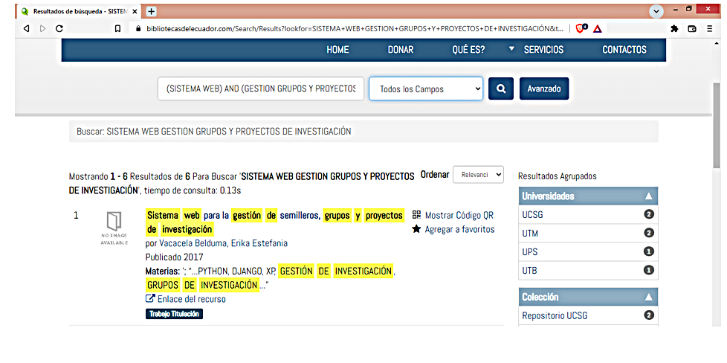La búsqueda se basará con palabras claves que tengan relación con TT, estas pueden ser, Investigación, Gestión, Sistema Web, Proyectos de Investigación, Control, Seguimiento, Grupos.

FIGURA 34 Revisión de Trabajos Relacionados en Bibliotecas del Ecuador según el criterio de búsqueda

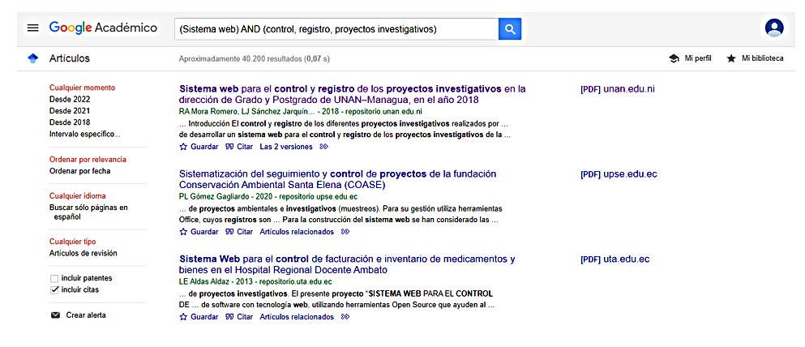

FIGURA 35 Revisión de Trabajos Relacionados en Google Académico según el criterio de búsqueda

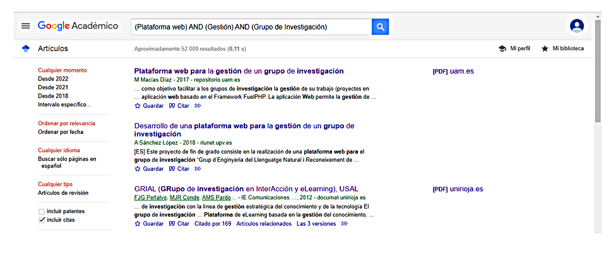

FIGURA 36 Revisión de Trabajos Relacionados en Google Académico según el criterio de búsqueda

## Anexo 2: Certificado de uso de Tecnologías y Metodologías para el desarrollo del TT



FIGURA 37 Certificado remitido por el Departamento de Tecnologías de la Información de la UNL

FIGURA 38 Certificado remitido por el Departamento de Tecnologías de la Información de la UNL

## Anexo 3: Modelo de entrevista para definir el proceso actual del seguimiento y control de Grupos Investigadores y productos de la UNL

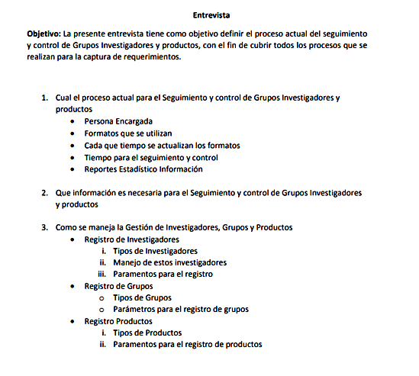

FIGURA 39 Modelo de entrevista para definir el proceso actual y manual del Área de Investigación de la UNL

## Anexo 4: Informe de Gestión de Investigación DI-UNL

**Enlace a Recurso:**

<https://drive.google.com/file/d/1KMslzFKJ0pXAHtXJfrecsZZ0wUU9BvMM/view?usp=sharing>

## Anexo 5: Esquema para la presentación de proyectos de investigación en la convocatoria 2021 de la Universidad Nacional de Loja.

**Enlace a Recurso:**

<https://drive.google.com/file/d/1UTqmA8Cu5wUnW7k6ogQjlBtQAZs8CGYX/view?usp=sharing>

## Anexo 6: Matriz de Revisión por Pares de proyecto de Investigación convocatoria 2021

**Enlace a Recurso:**

<https://drive.google.com/file/d/1UVDgd0IIzM2JDpldKyT4yje_xyUfWG0/view?usp=sharing>

## Anexo 7: Informe de Asignación de Puntajes para la propuesta de proyecto de investigación

**Enlace a Recurso:**

<https://drive.google.com/file/d/1EPkzJHxkHp4dHGDDLo4ZZ5QYv3rT0Yy/view?usp=sharing>

## Anexo 8: Modelo acta de selección proyectos, convocatoria 20 21 para su ejecución en el periodo 2021-2023

**Enlace a Recurso:**

<https://drive.google.com/file/d/1tgzv7XuijUzKESmOTADhcTtOMGELjB7/view?usp=sharig>

## Anexo 9: Formato para el Seguimiento de Proyecto de Investigación

**Enlace a Recurso:**

<https://docs.google.com/spreadsheets/d/1FyGTYUZ6syEUdiwybPYiDZExzg93PS1B/edit?usp=sharing&ouid=102939869809639116501&rtpof=true&sd=true>

## Anexo 10: Formato de Informe de Evaluación de Proyecto de Investigación

**Enlace a Recurso:**

<https://drive.google.com/file/d/1EzQSRvIRyGKrmvbZQQ8yLS45PGldGjBv/view?usp=sharing>

## Anexo 11: Modelo de Informe técnico final de Proyectos de Investigación

**Enlace a Recurso:**

<https://drive.google.com/file/d/19LMA5bX7unGrenb_4m1CfdEUAJhwuf8Y/view?usp=sharing>

## Anexo 12: Modelo de Acta de cierre de Proyecto de Investigación

**Enlace a Recurso:**

<https://drive.google.com/file/d/1abXwXYagwn3x1zR6xpEemIdsxXN42ilF/view?usp=sharing>

## Anexo 13: Reglamento de Régimen Académico de la UNL

**Enlace a Recurso:**

<https://drive.google.com/file/d/1rHC5kgt_Ex1DxB16l5rUISiZN521ONXU/view?usp=sharing>

## Anexo 14: Bases para la convocatoria a concurso de proyectos de investigación con recursos institucionales para el periodo octubre de 2021 a septiembre de 2023

**Enlace a Recurso:**

<https://drive.google.com/file/d/1Kdzzb34o5OXK_XeSiKTihoKj4lxsYzre/view?usp=sharing>

## Anexo 15: Documento de especificación de Requerimientos

**Enlace a Recurso:**

<https://drive.google.com/file/d/1FbXjSQlzhNUj2ylUMx3aNzdi0C2SzArt/view?usp=sharing>

## Anexo 16: Entrevista dirigida al Ingeniero Max Encalada Córdova director del área de investigación con la finalidad de identificar el proceso actual referente al seguimiento y control de grupos investigadores y productos del área de investigación de la UNL

**Enlace a Recurso:**

<https://drive.google.com/file/d/1YPmjRvGb01MFYMjyRVqc_O3MUkpjsHYf/view?usp=sharing>

## Anexo 17: Entrevista dirigida a la Ingeniera Paulina Zúñiga técnica encargada en el seguimiento de proyectos de investigación de la UNL

**Enlace a Recurso:**

<https://drive.google.com/file/d/1ItRhhJ_sXODO_oF8l_IyXwPj7GeDKbG9/view?usp=sharing>

## Anexo 18: Documento Arquitectónico

**Enlace a Recurso:**

<https://drive.google.com/file/d/1S8X23jPOp0-_ioLF2mWMQYomHOK73Stp/view?usp=sharing>

## Anexo 19: Certificado de Tecnologías para el Desarrollo e implementación del TT por parte del Departamento de Tecnologías de la Información de la UNL

<https://drive.google.com/file/d/1j-p7kLNXCfYM_Ds13beoknmjxokA0p7r/view?usp=sharing>

## Anexo 20: Diagrama de Actividades

<https://drive.google.com/file/d/1SoPDXa8DBFPNQ4rqf_4XsqqotEYy9K63/view?usp=sharing>

## Anexo 21: Acuerdo de Confidencialidad de NO divulgación de Información

## 

<https://drive.google.com/file/d/1vQ72BoWypH1A1_D0A2oJGMbKbB53bOvT/view?usp=sharing>